

装

订

线

**学生实验实习报告册**

|  |  |
| --- | --- |
| 学年学期： | 2020-2021 学年🞏春■秋学期 |
| 课程名称： | 数字电路与逻辑设计实验A |
| 实验项目： | 基于FPGA的数字电子钟的设计与实现 |
| 学院和专业： | 计算机科学与技术学院  计算机科学与技术专业 |
| 班 级： | 04011902 |
| 姓 名： | 沈怡然 |
| 学 号： | 2019210624 |
| 序 号： | 01 |
| 指导教师： | 黄沛昱 |

**重庆邮电大学教务处制**

目录

一、系统顶层模块设计 3

二、分频模块电路设计及仿真 3

三、计时模块设计及仿真 5

3.1 分、秒计时模块（模60计数） 5

3.2 小时计时模块（模24计数） 7

四、数码管动态显示模块 8

4.1 动态显示模块的设计 8

4.2 扫描模块cnt8 8

4.3 位选模块dig_select 9

4.4 数据选择模块code_select 11

4.5 译码模块decoder 12

4.6 动态显示模块电路图 14

五、其他扩展功能 14

5.1 清零暂停 14

5.2 整点报时 15

5.3 秒表 17

5.4 调频 19

5.5 12、24进制显示 20

六、系统总体测试 24

七、系统设计实现过程中遇到的主要问题、解决思路和解决方案 24

7.1 主要问题： 24

7.2 解决思路： 24

7.3 解决方案： 24

八、心得体会 25

# 一、系统顶层模块设计

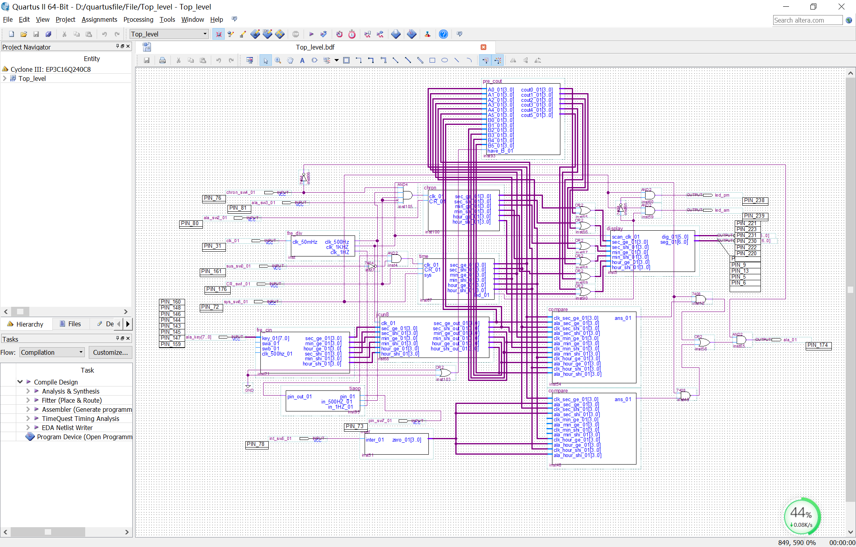

图 1

该电路拥有小时、分钟、秒计时和进位的基础功能，还拥有清理暂停、整点报时、秒表计时、调频和12、24进制显示切换的拓展功能。其中，在时钟功能中，0号开关控制暂停，1号开关控制清零。在秒表功能中， 3号开关控制转换为秒表功能，4号开关控制暂停，1号开关控制清零。每到整数的分钟时(小时太长了，所以换成了分)，时钟会主动报时。7号开关作为频率控制开关，当不按下时时钟为1HZ的频率运行，按下后以500HZ频率运行。最后，6号控制时钟的12进制和24进制显示，当不按下6号开关时，时钟显示24进制时间，按下6号开关后，时钟显示12进制时间且在0-11小时时为上午6号LED亮，在12-23小时时为下午7号LED灯亮。

时钟信号进入电路后先在分频模块进行分频处理，分为1KHZ、500HZ、1HZ的频率，然后以这些频率给电路的其他部分提供适合的时钟信号。获得相应频率的时钟信号后，时钟和秒表进入计数模块，其中时钟采用模24*模60*模60计数器，即分别为时分秒，并在这三个计数器间进行进位处理。秒表采用模60*模60*模100计数器，秒表的频率为100HZ比时钟高。秒表和时钟公用一个数码管动态显示模块，在数码管动态显示模块由数码管选择模块 counter6，位选模块 dig_select，段选模块 seg_select 以及译码模块 decoder 构成，最后在数码管上显示对于的数字。整点报时和12、24进制显示中的LED灯采用当前计数时间和需要时间进行比对，如果相等则报时或灯亮。

# 二、分频模块电路设计及仿真

1. 模块功能

分频器，其输入信号为 50MHz，输出信号频率分别为 1KHz、500Hz 及 1Hz。

1. 设计思路

实验平台上提供有两个时钟信号clk0和clk1，频率均为50MHz，通过 2、5、100 分频，对输入信号进行逐级分频。2、5、100分频功能采用74390实现。

设计模100计数器，然后封装成元件，再通过74390进行分频。

1. 设计结果（电路）

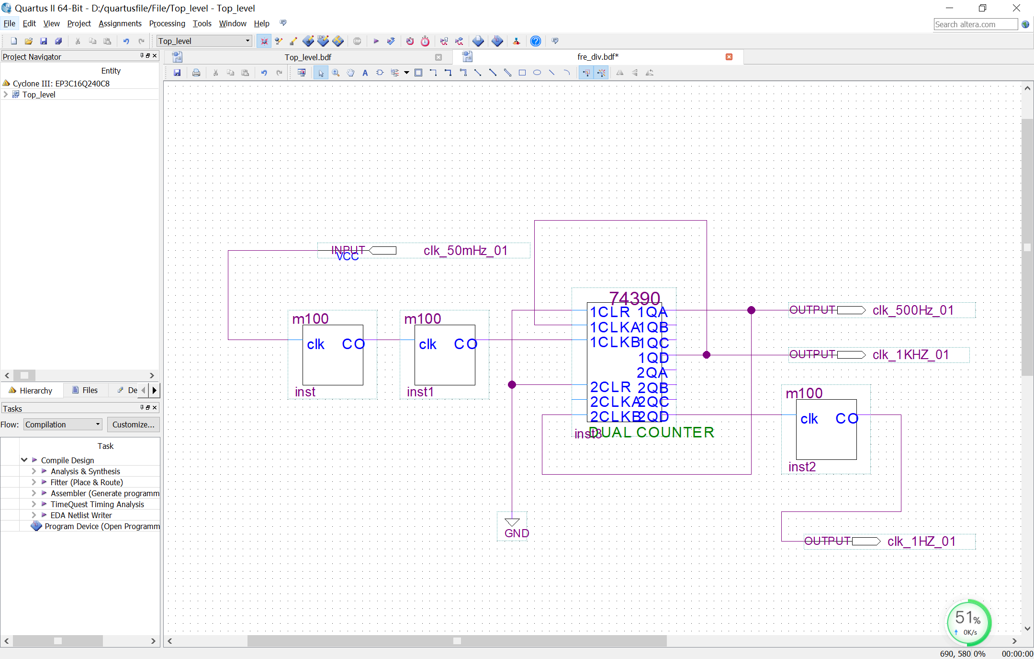

图 2

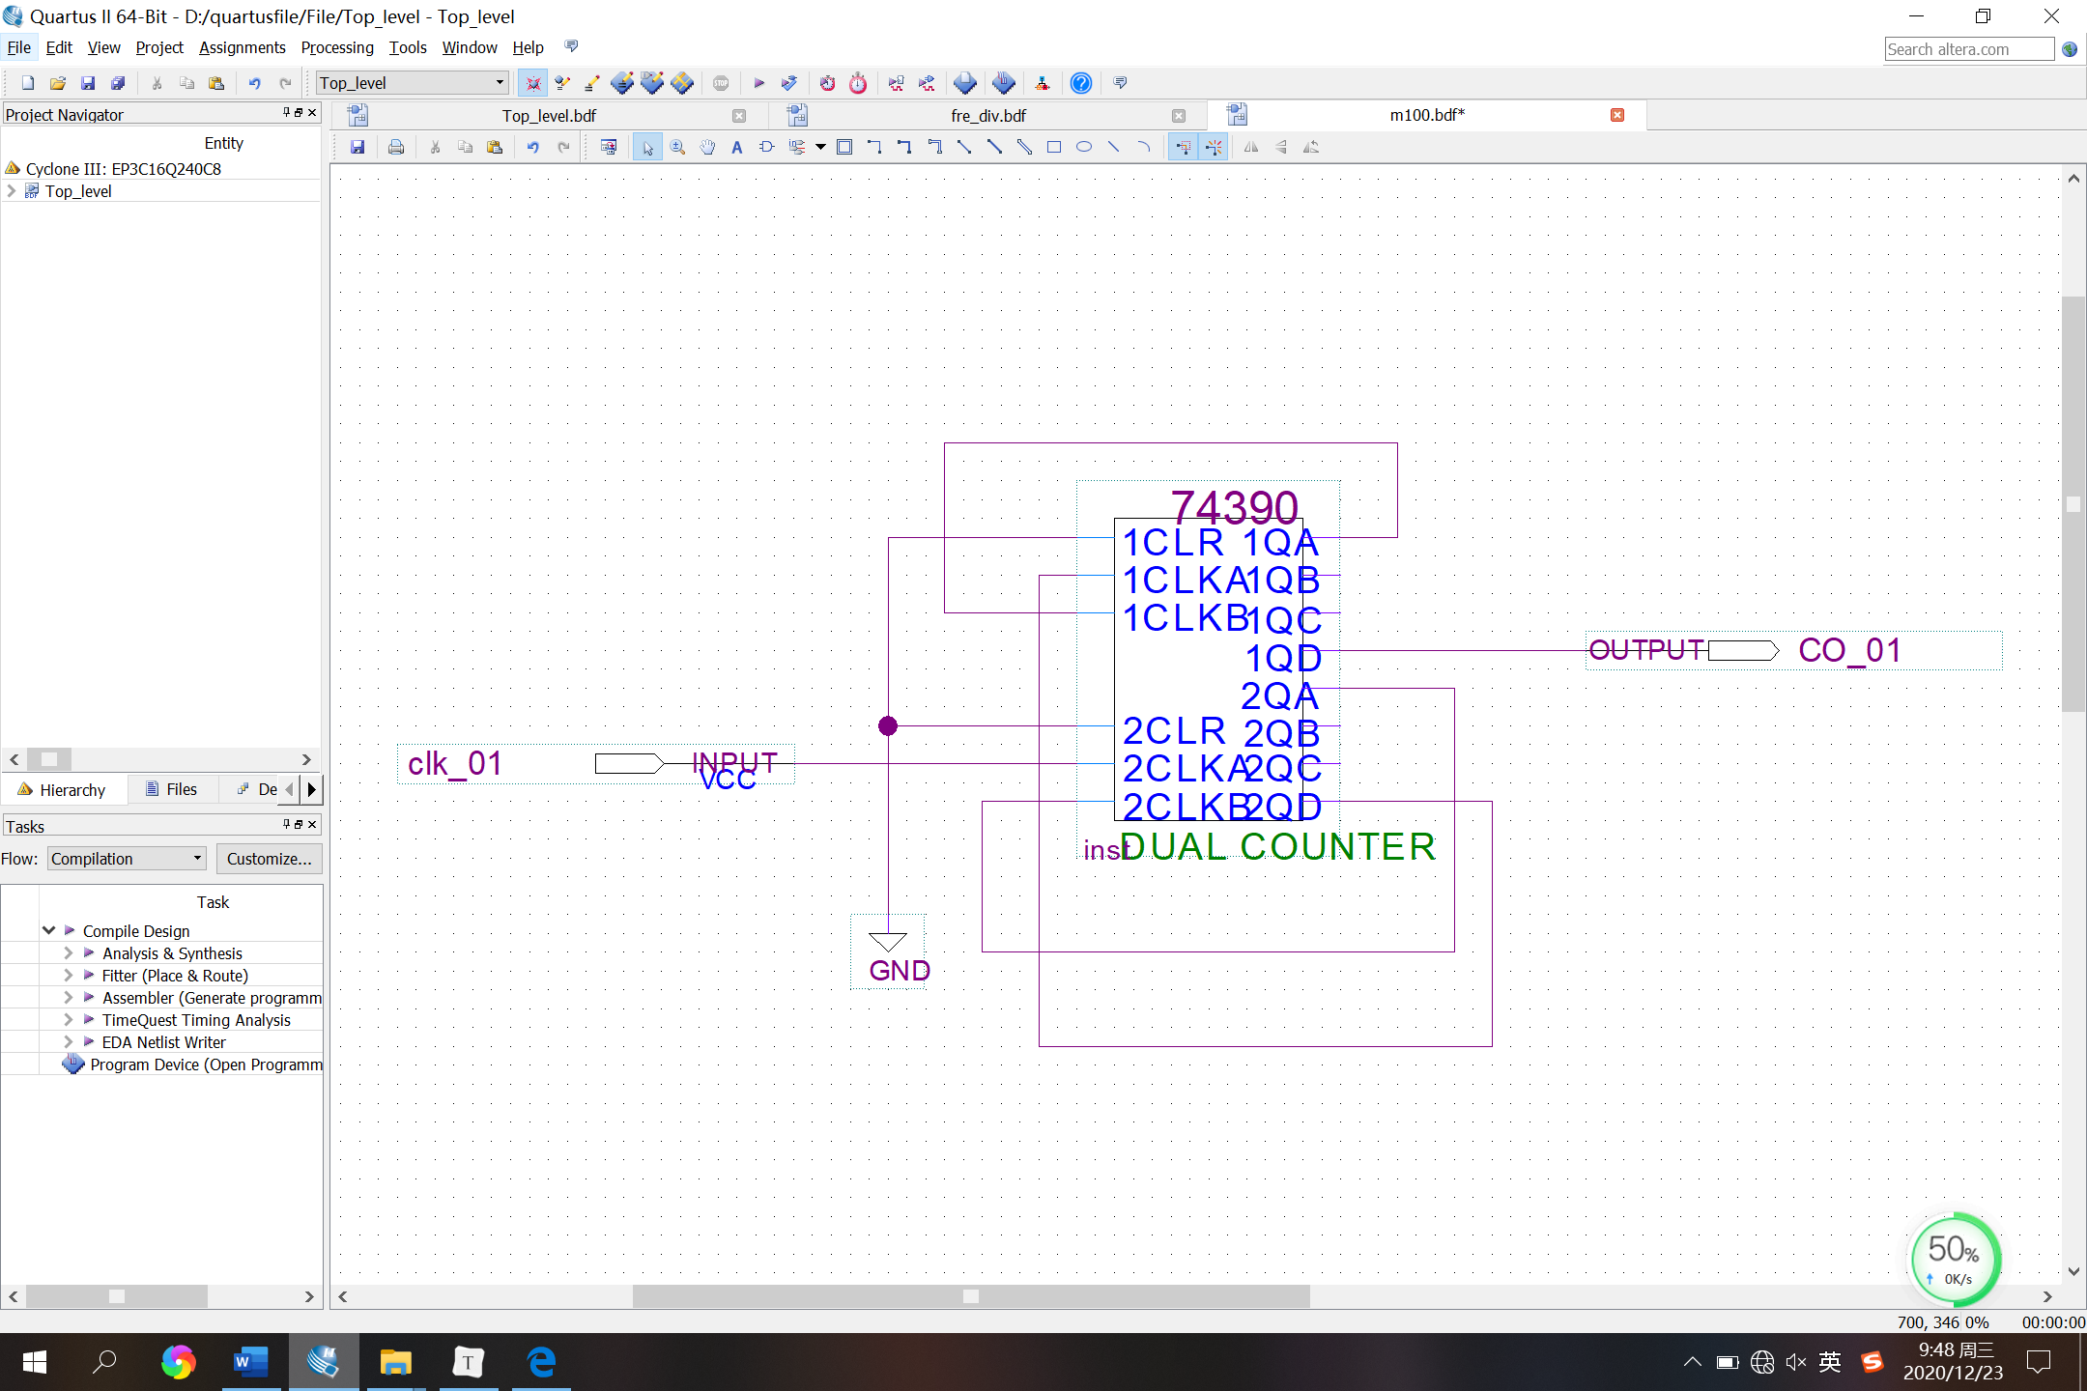

图 3

# 三、计时模块设计及仿真

## 3.1 分、秒计时模块（模60计数）

1. 模块功能（计数、进位）

以74390做为模60计数器，满60进位，作为分、秒计数器。

1. 设计思路

用模10和模6进行级联，模6的状态为0000-0101，以出现状态0101时进位，以出现暂态0110时置位。

1. 设计结果（电路）

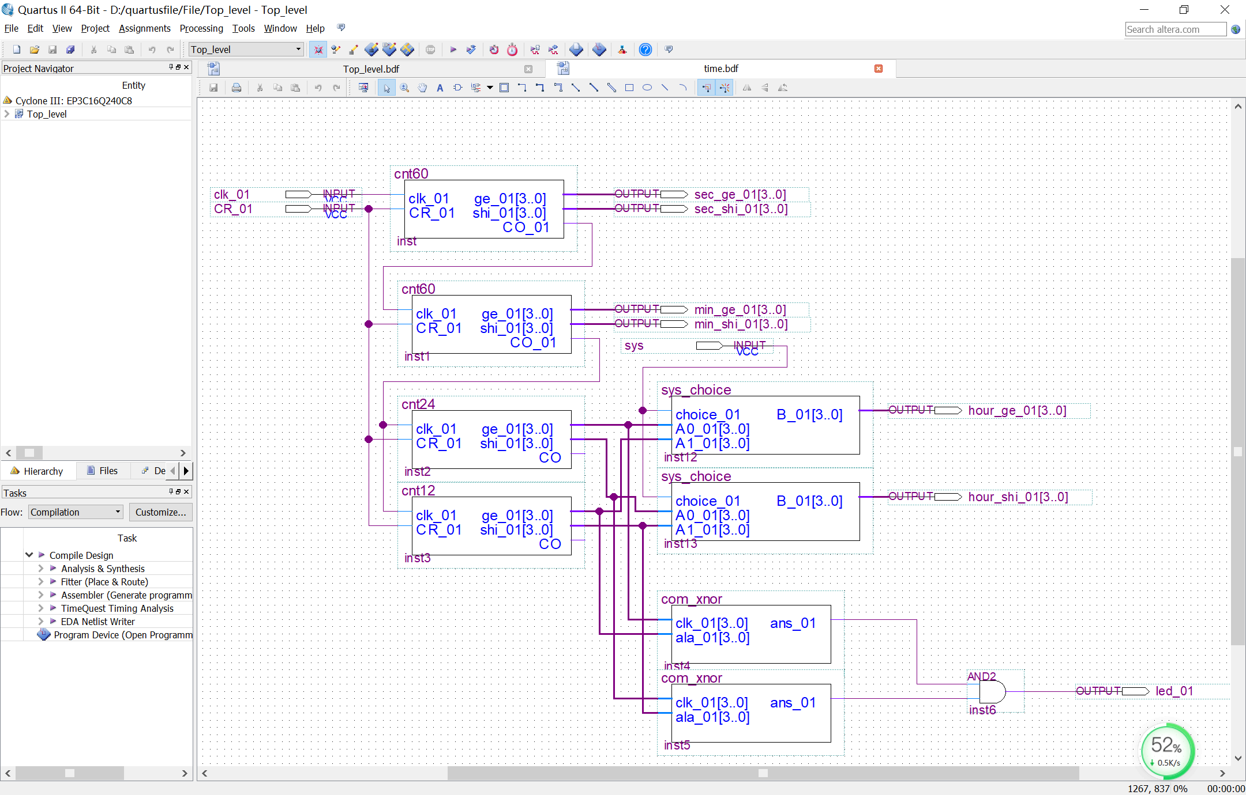

图 4

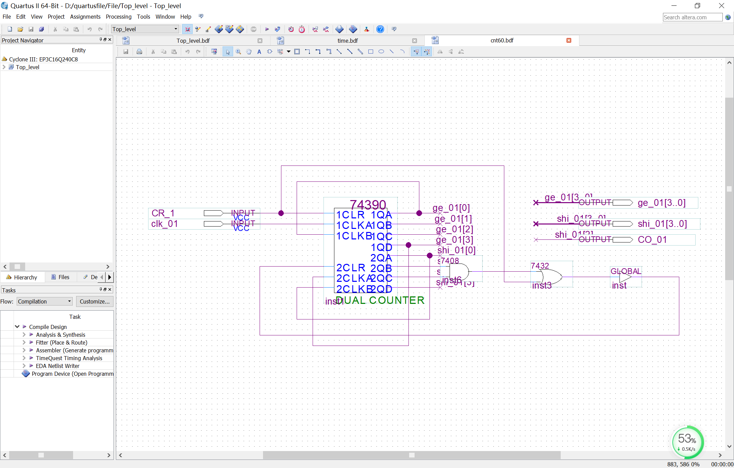

图 5

1. 仿真测试

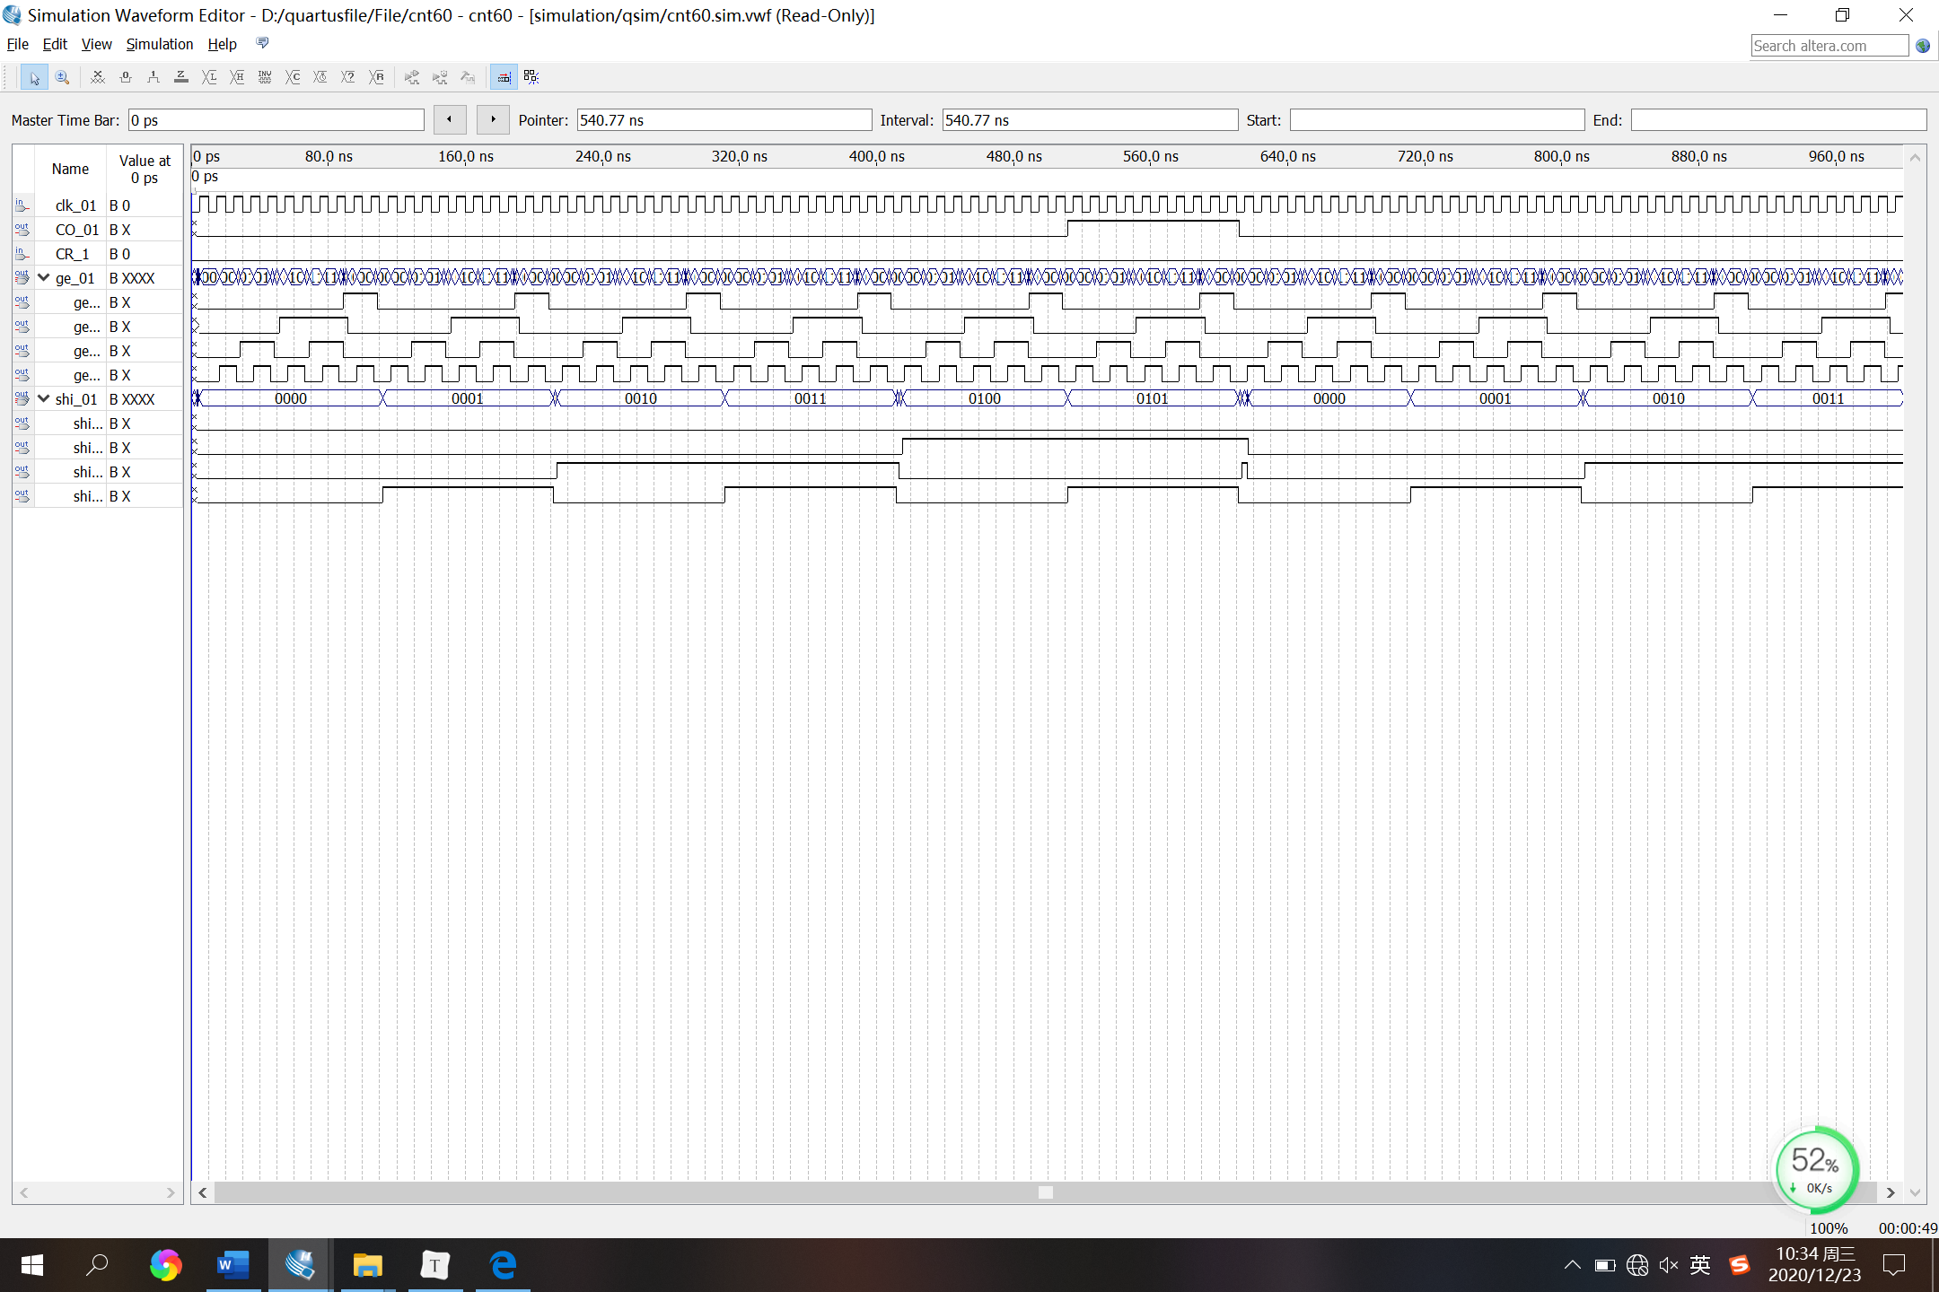

图 6

## 3.2 小时计时模块（模24计数）

1. 模块功能

以74390做为模24计数器，满24进位，作为时计数器。

1. 设计思路

模2和模4进行级联，模2的状态为0000-0001，以出现暂态0010时置位。模4的状态为0000-0011，以出现暂态0100时置位

1. 设计结果（电路）

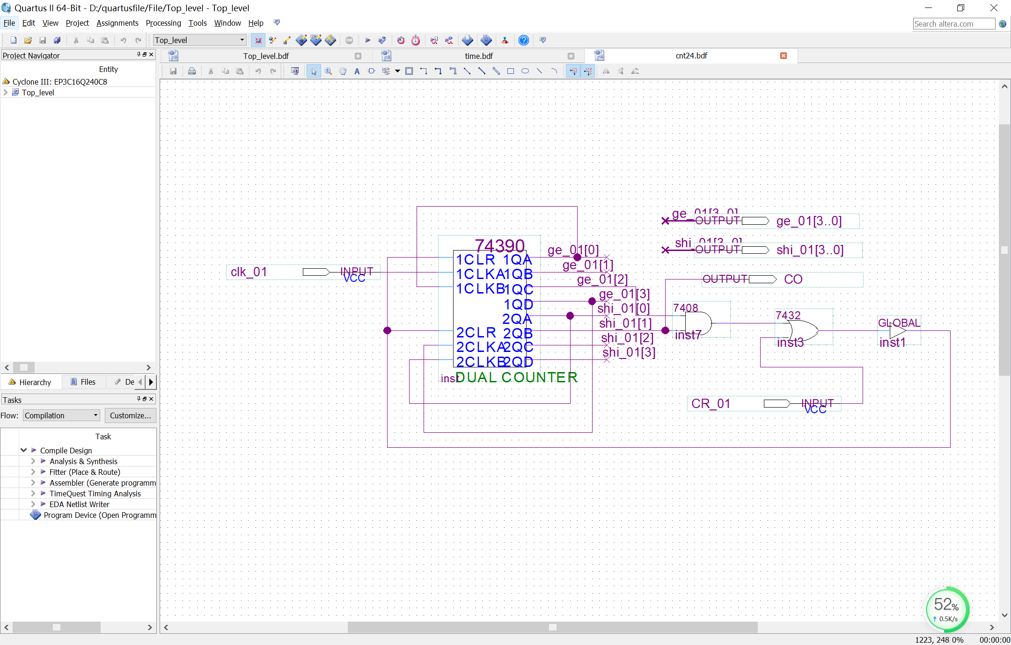

图 7

1. 仿真测试

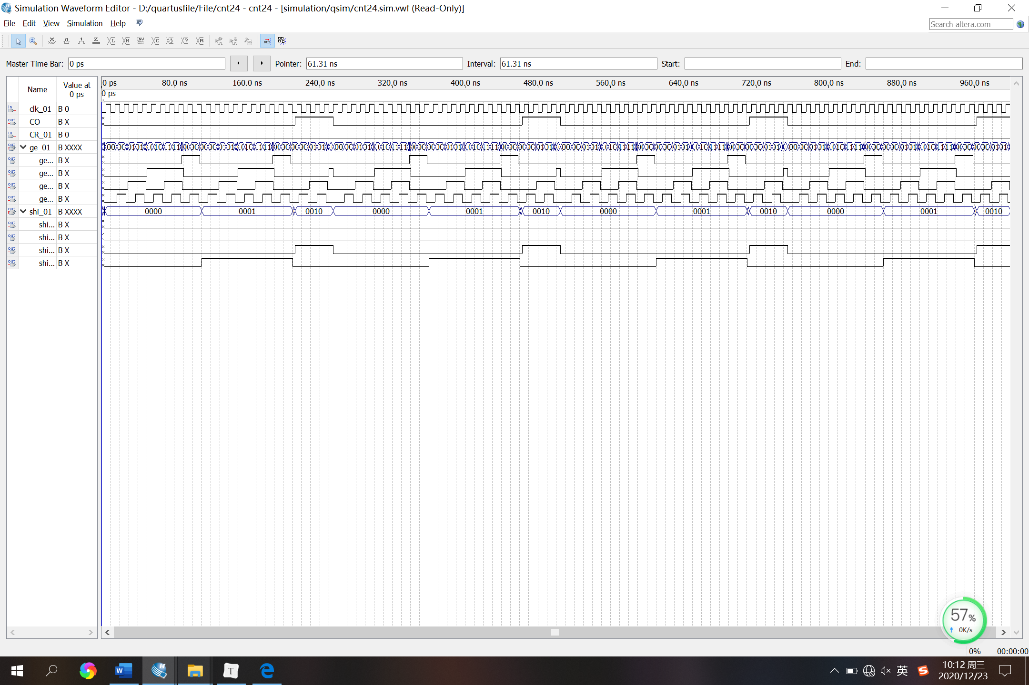

图 8

# 四、数码管动态显示模块

## 4.1 动态显示模块的设计

该模块由数码管选择模块 counter6，位选模块 dig_select，段选模块 code_select 以及译码模块 decoder 构成，

请根据各功能模块功能以及工作原理补充完成该模块总体设计。

## 4.2 扫描模块cnt8

1. 模块功能

实现 000-111 的计数，用以选择 8 位数码管

1. 设计思路

使用74390连接模8计数器，其中1000为暂态。

1. 设计结果（电路）

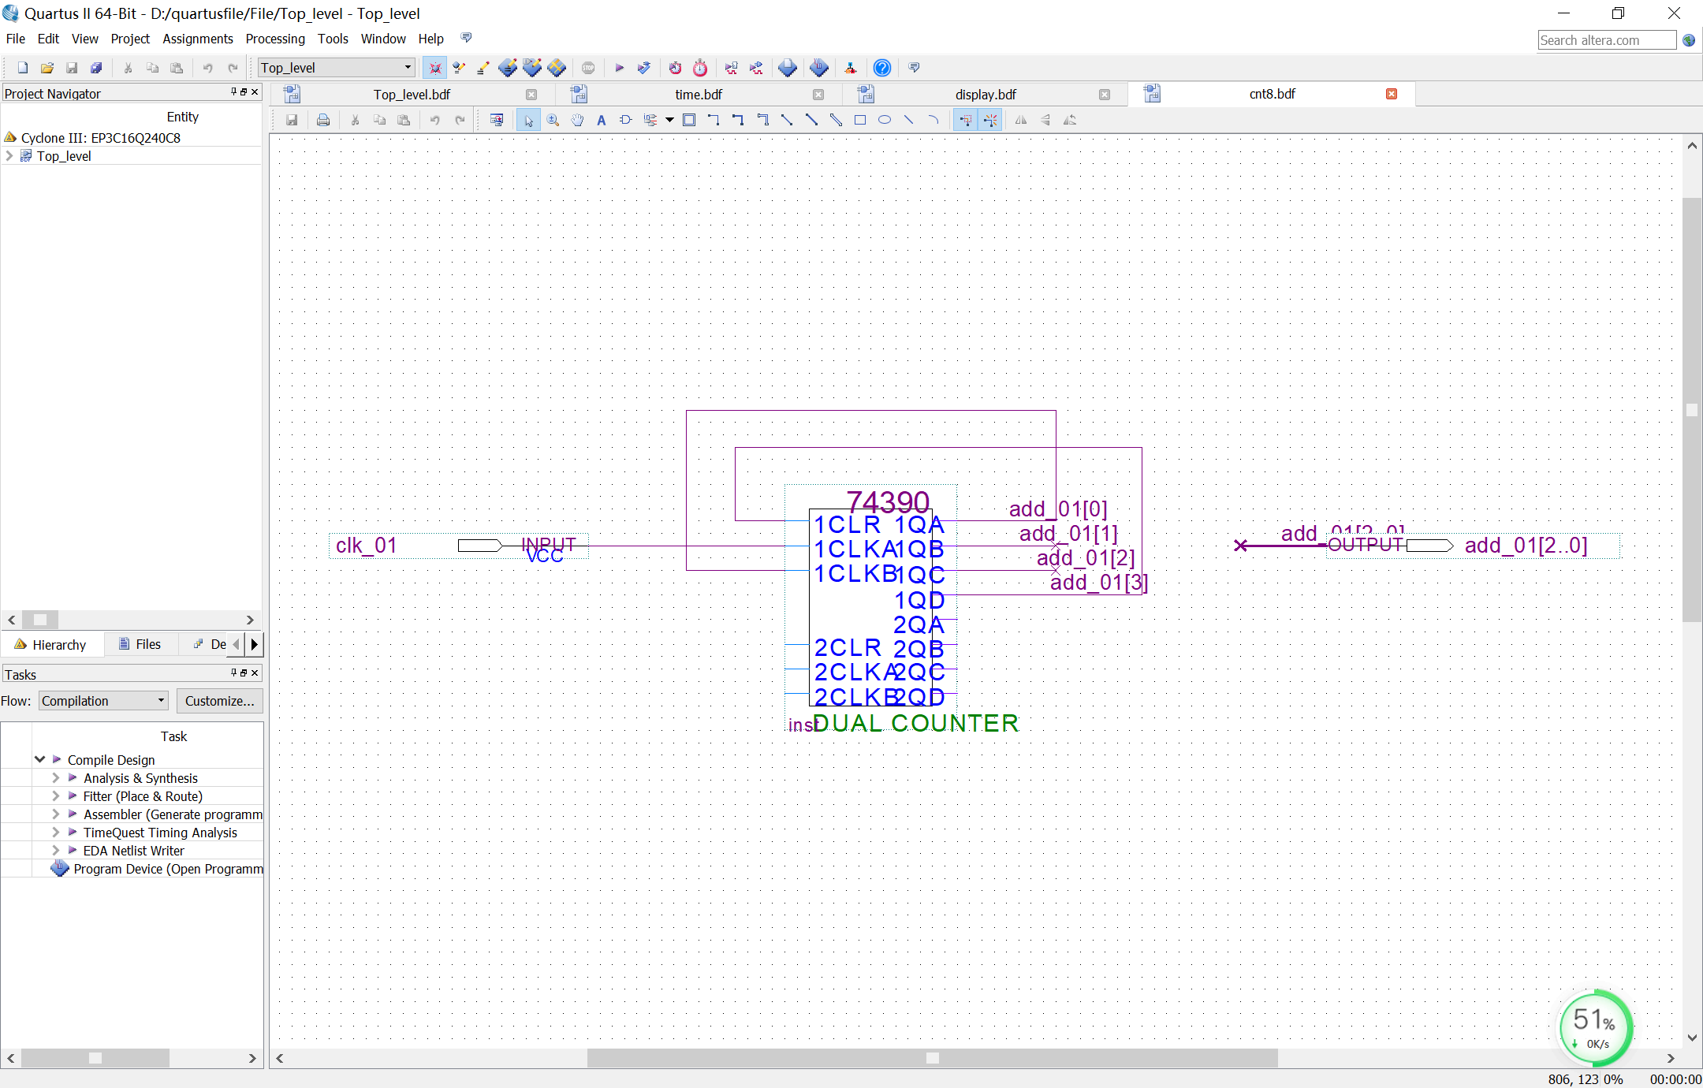

图 9

1. 仿真测试

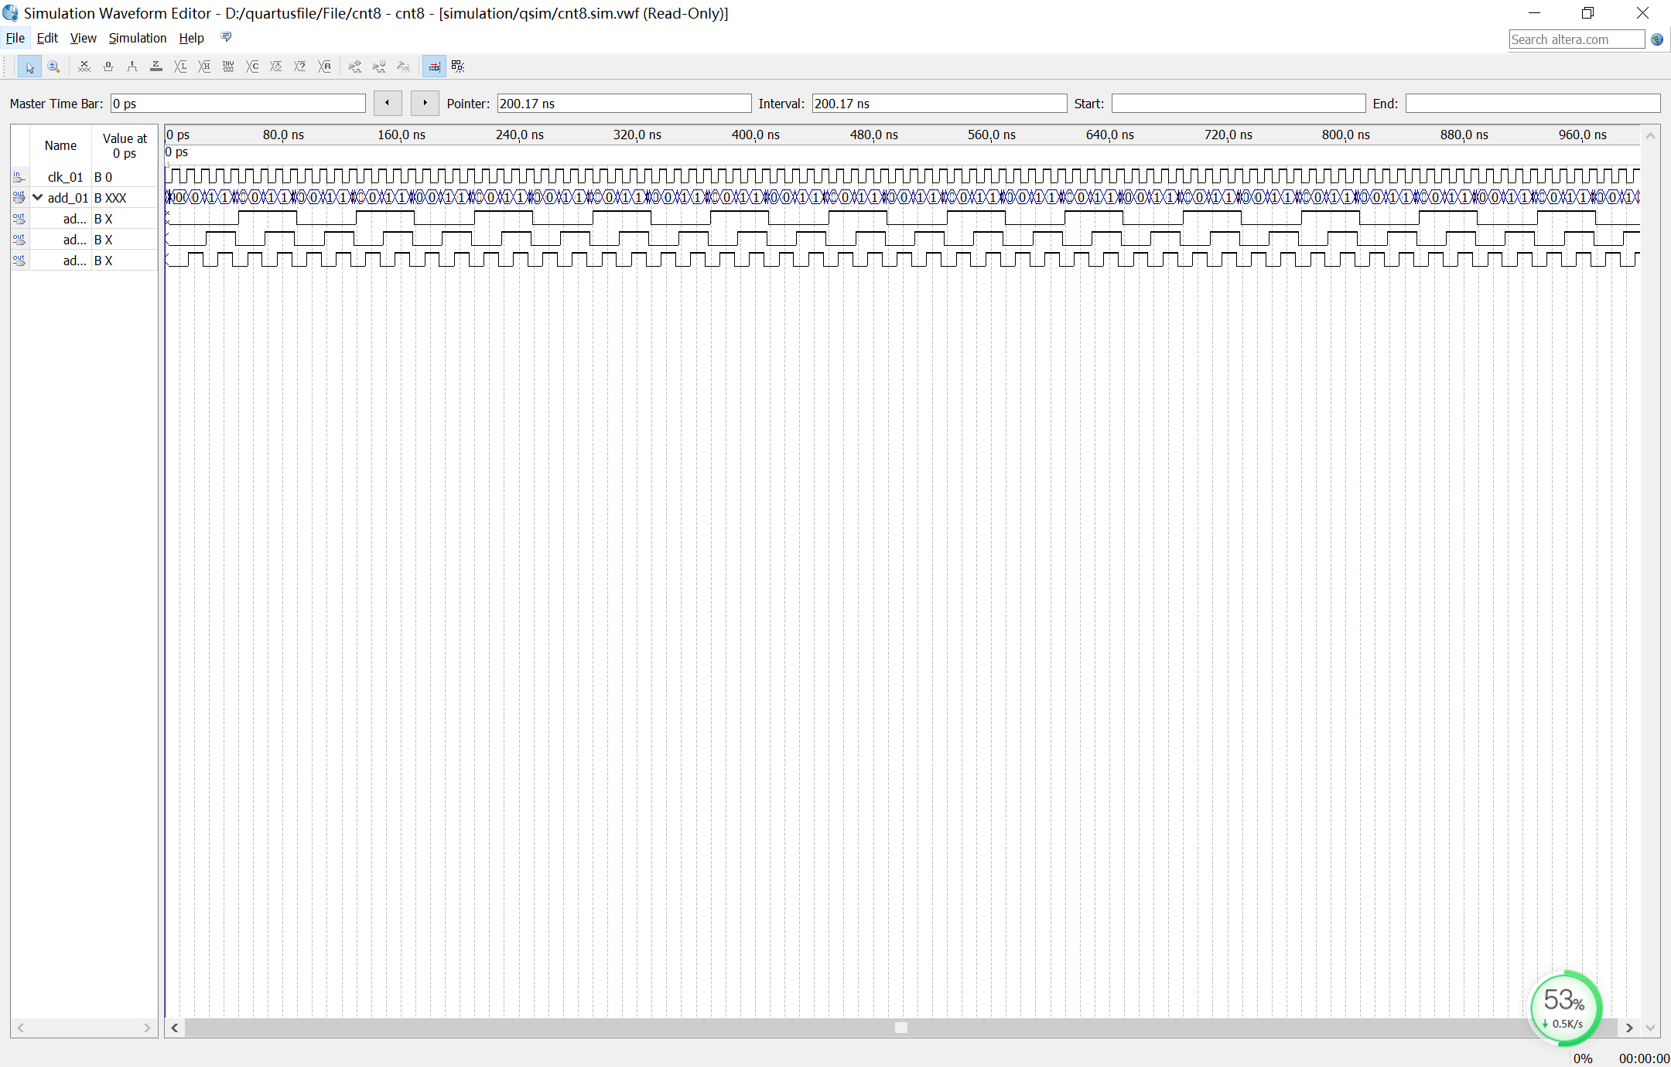

图 10

## 4.3 位选模块dig_select

1. 模块功能

该模块用于选择数码管显示位，学习板上数码管为共阴数码管，位选为低电平有效。

1. 设计思路

由74138即3-8译码器，实现下图功能。

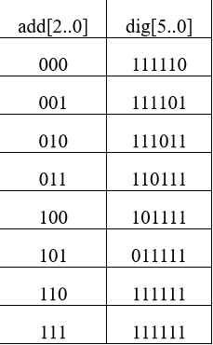

图 11

1. 设计结果（电路）

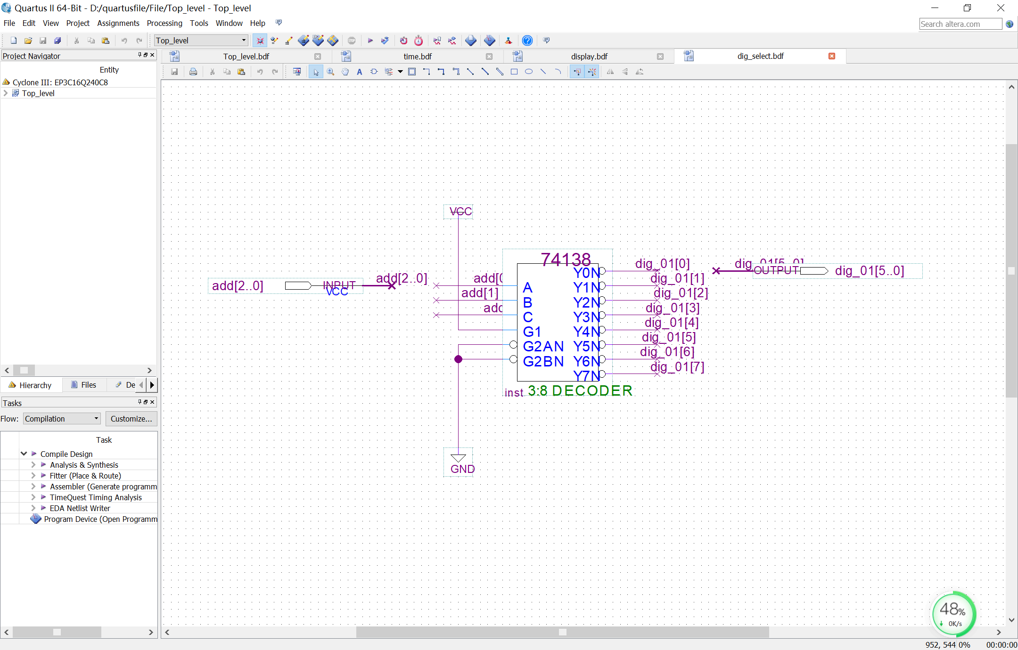

图 12

1. 仿真测试

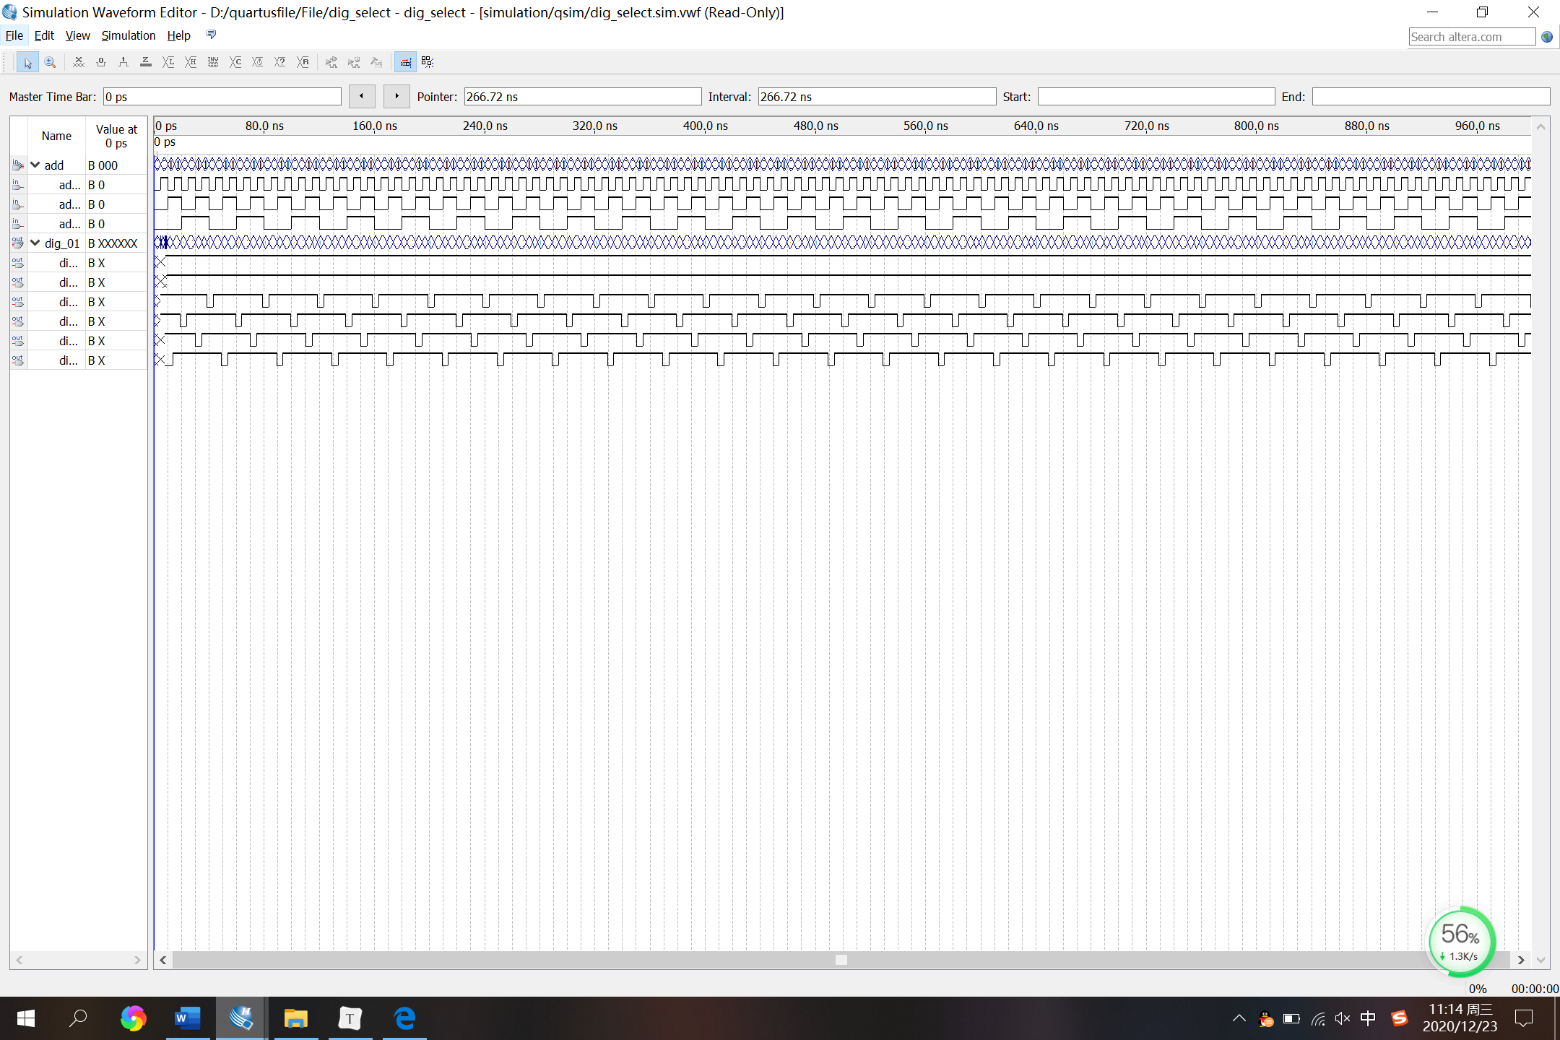

图 13

## 4.4 数据选择模块code_select

1. 模块功能

该模块功能是从 6 组输入信号（hour_shi[3..0]、 hour_ge[3..0]、min_shi[3..0]、min_ge[3..0]、sec_shi[3..0]、sec_ge[3..0]）中选择一组输出code[3..0]，由 add[2..0]控制选择。

1. 设计思路

使用4片74151作为数据选择器，从 6 位输入数据中选择 1 位输出。

1. 设计结果

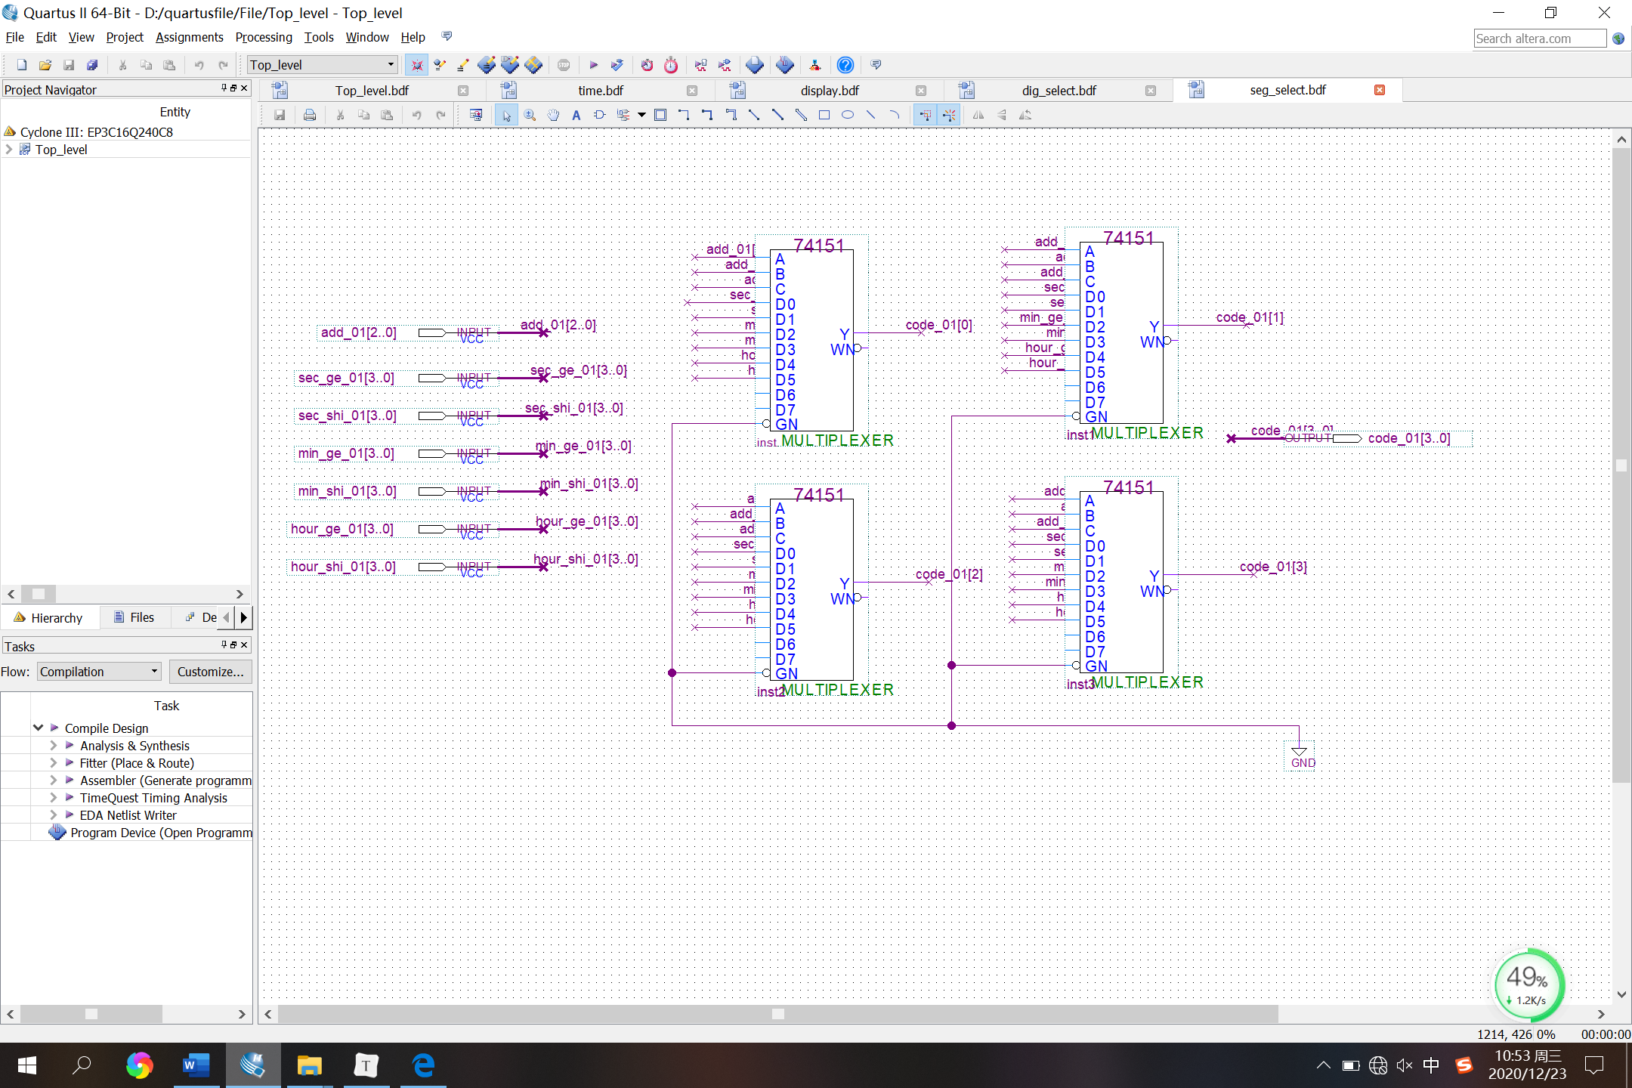

图 14

1. 仿真测试

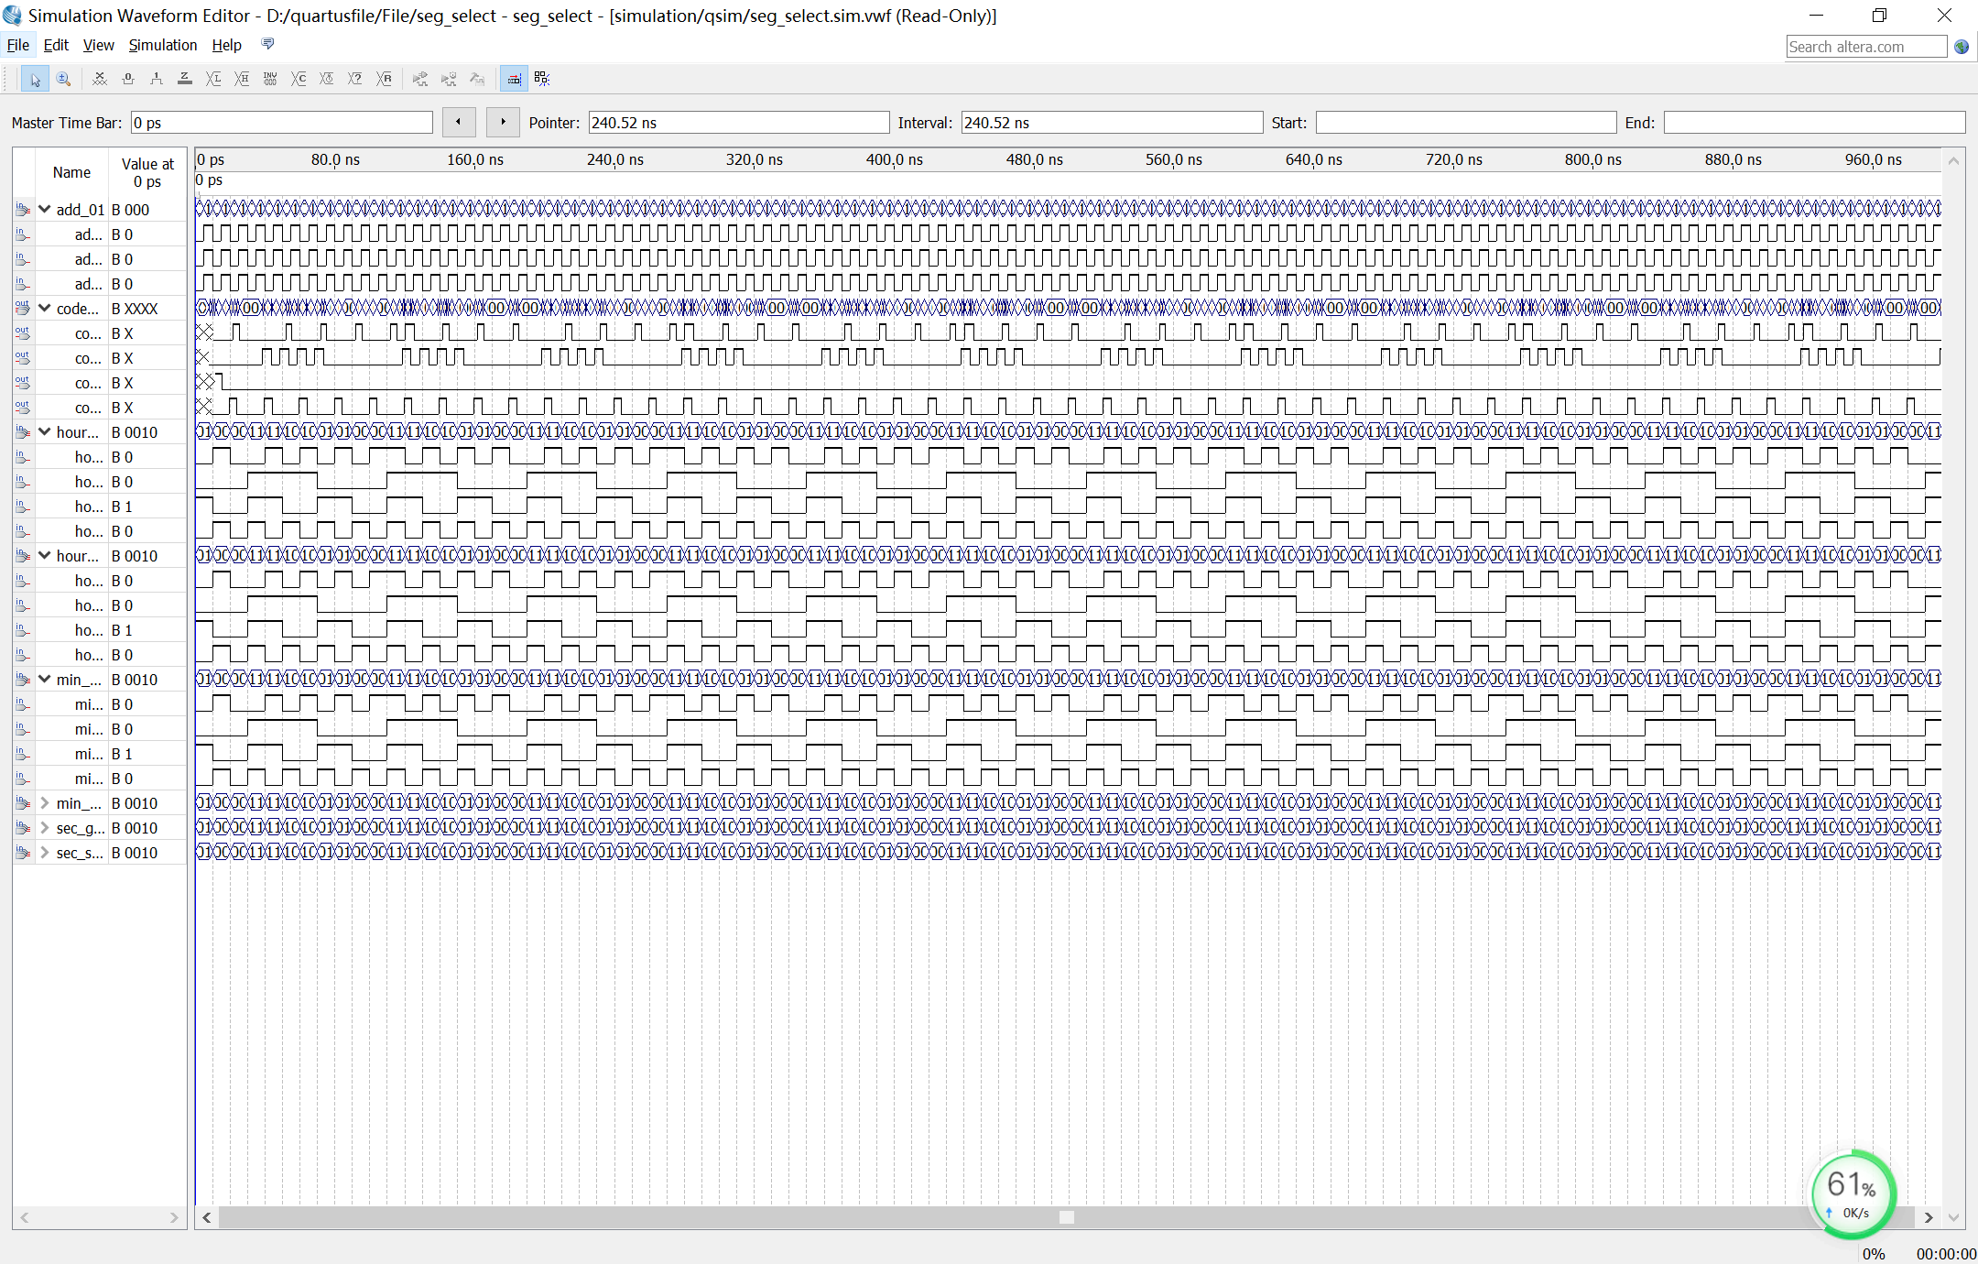

图 15

## 4.5 译码模块decoder

1. 模块功能

7448为共阴极数码管译码器，可将4位8421BCD码译为七位段码，驱动数码管以十进制数形式显示数字字形。

1. 设计思路

从4个输入端输入，然后在7个输出端输出，即将4位8421BCD码译为7位段码。

1. 设计结果

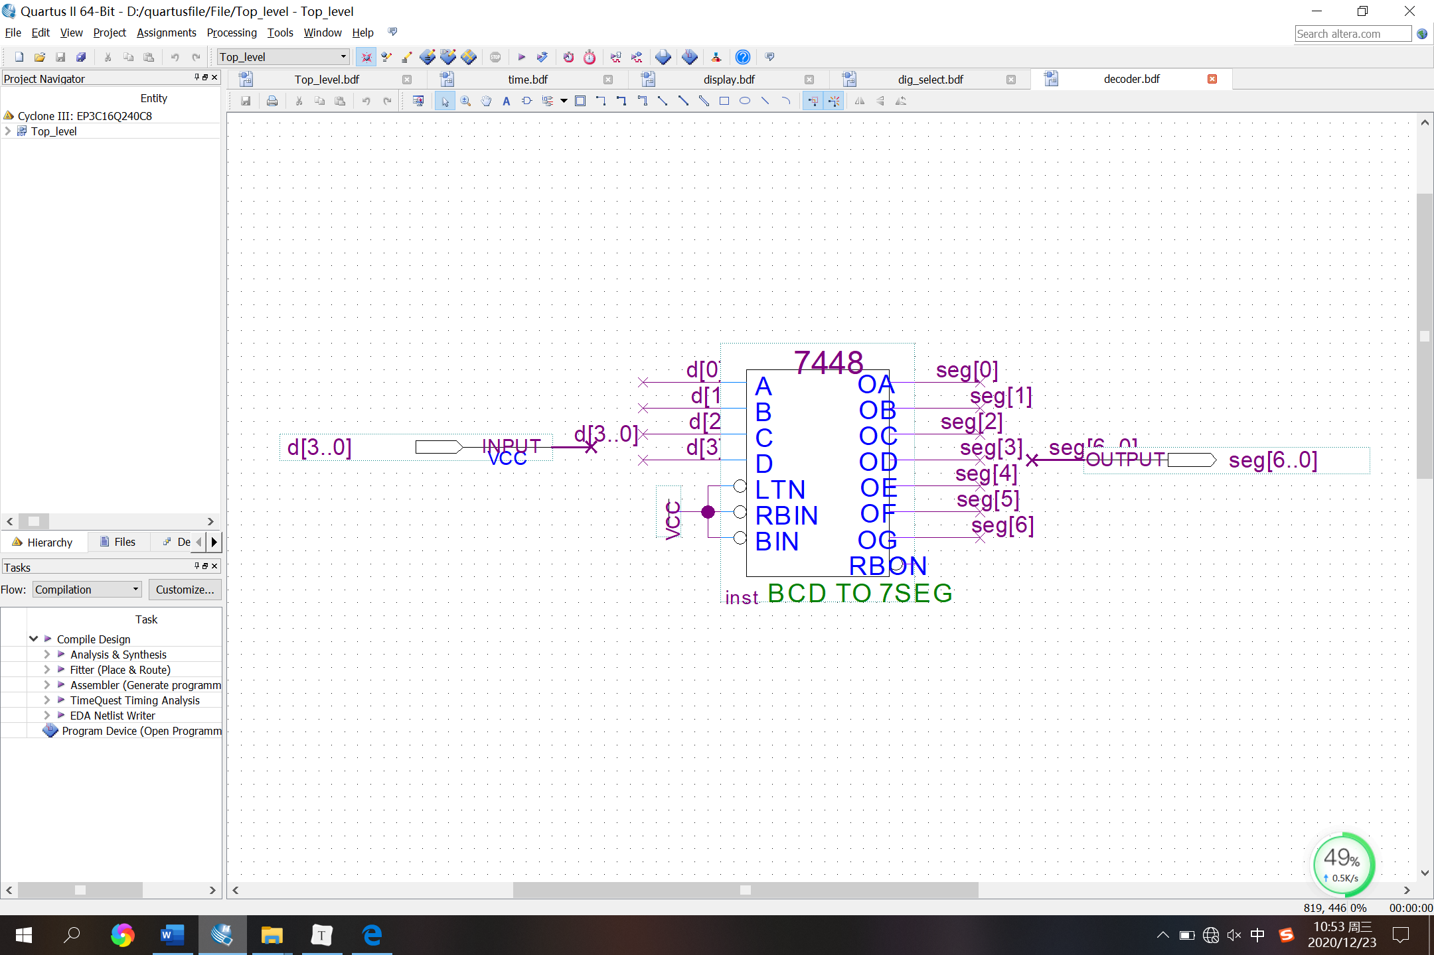

图 16

1. 仿真测试

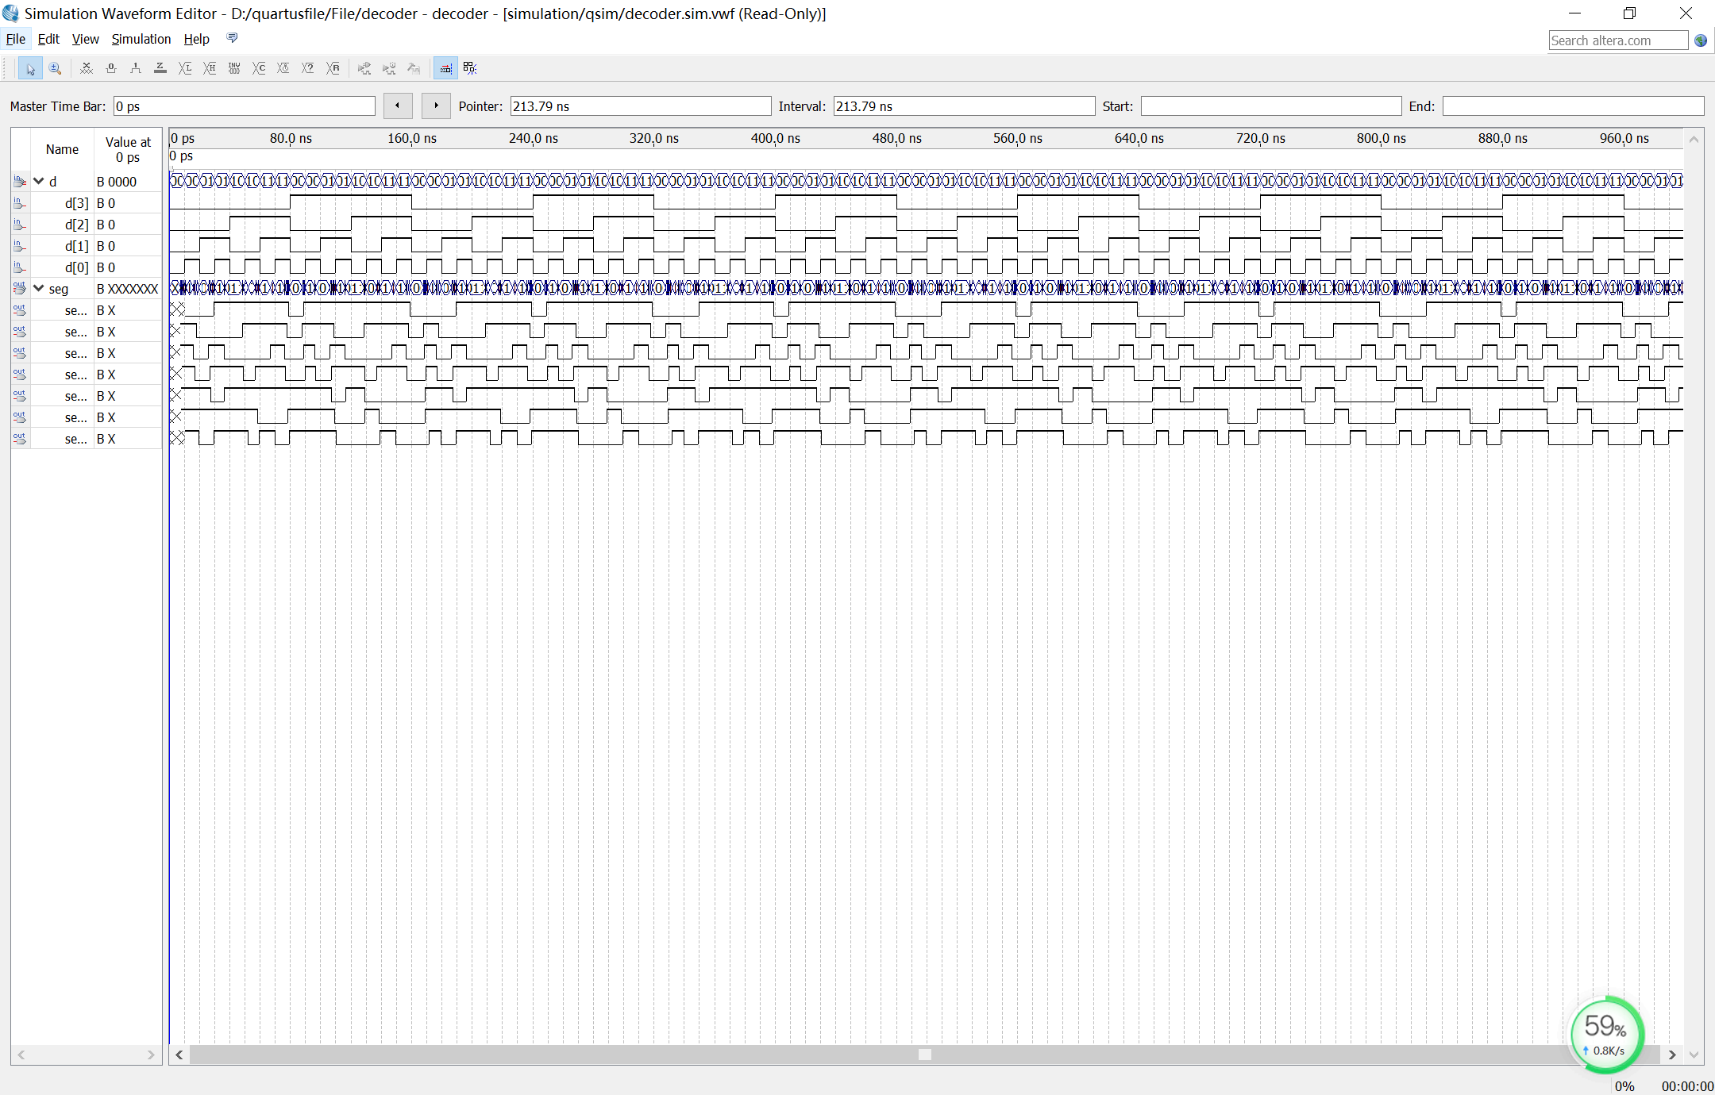

图 17

## 4.6 动态显示模块电路图

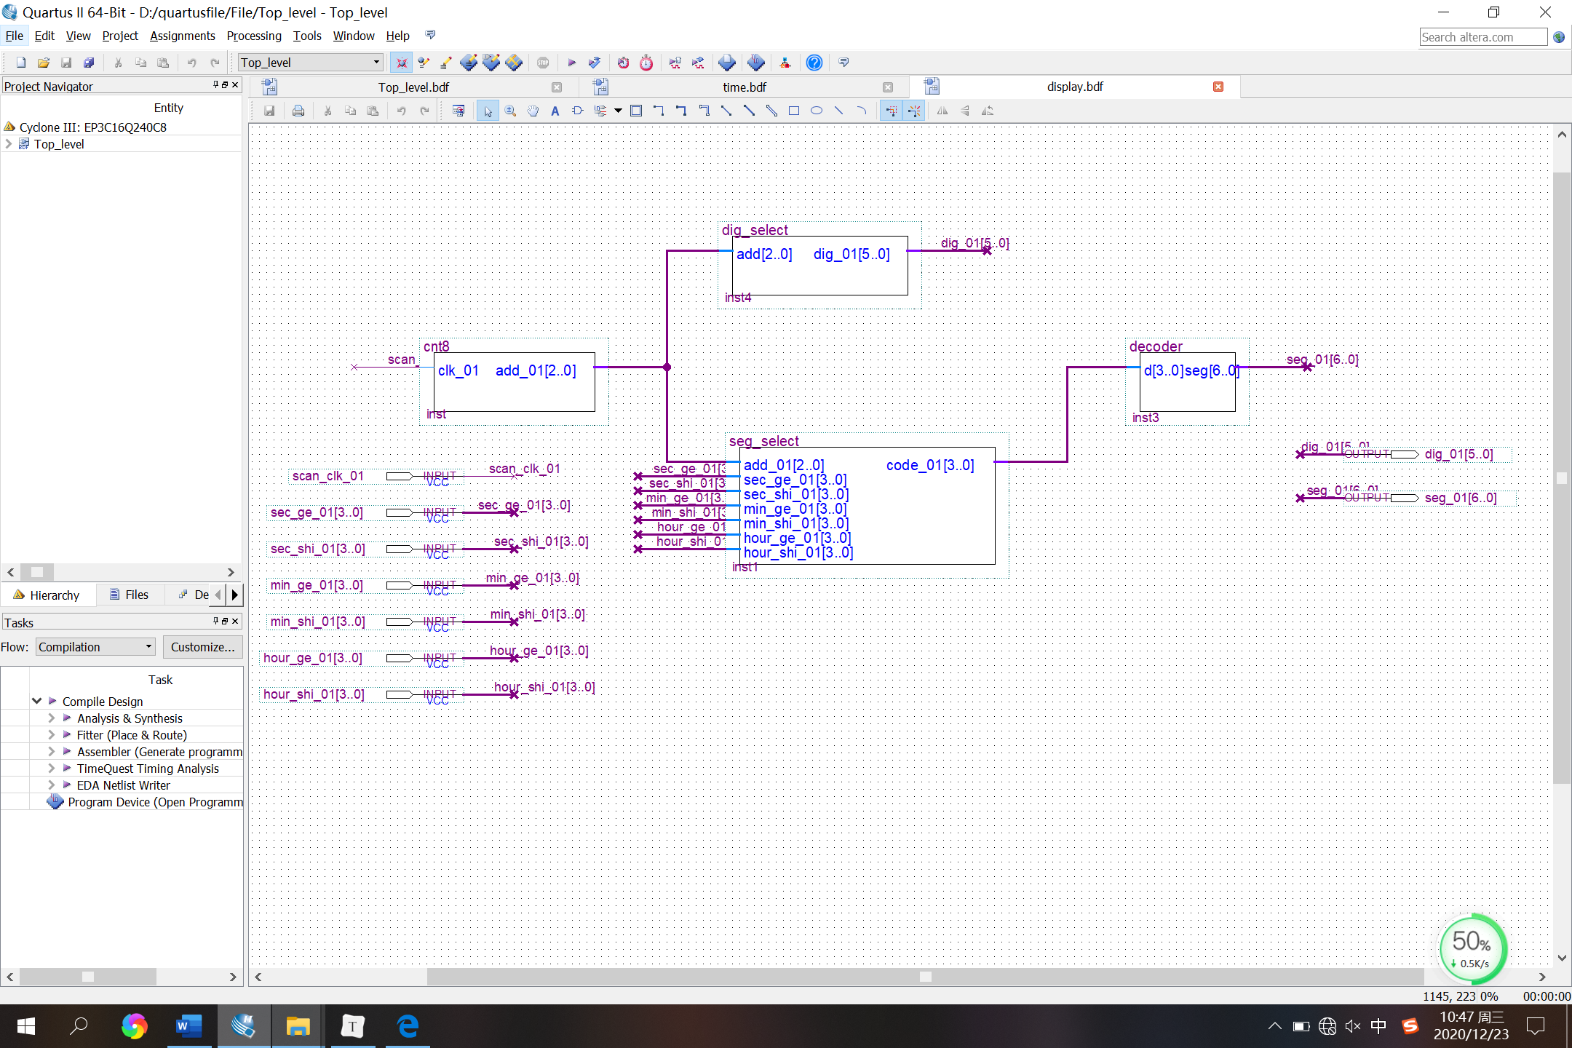

图 18

# 五、其他扩展功能

## 5.1 清零暂停

1. 模块功能

1号开关清零，0号开关暂停

1. 设计思路

时钟的计数模块驱动需要0号开关取反和时钟信号的与信号。故当打开0号开关时，计数器不工作即暂停。1号开关连接计数器内部芯片74390的置位段，当打开1号开关时，74390将时分秒的个位十位都置零。

1. 设计结果

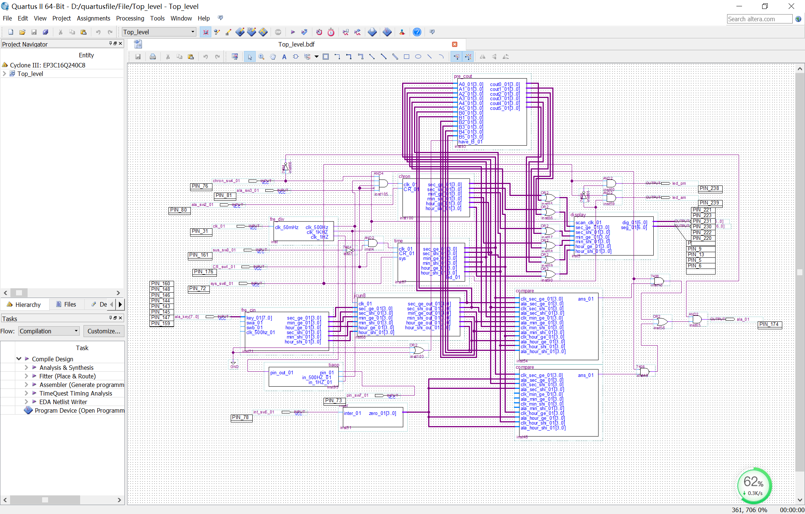

图 19

1. 仿真测试

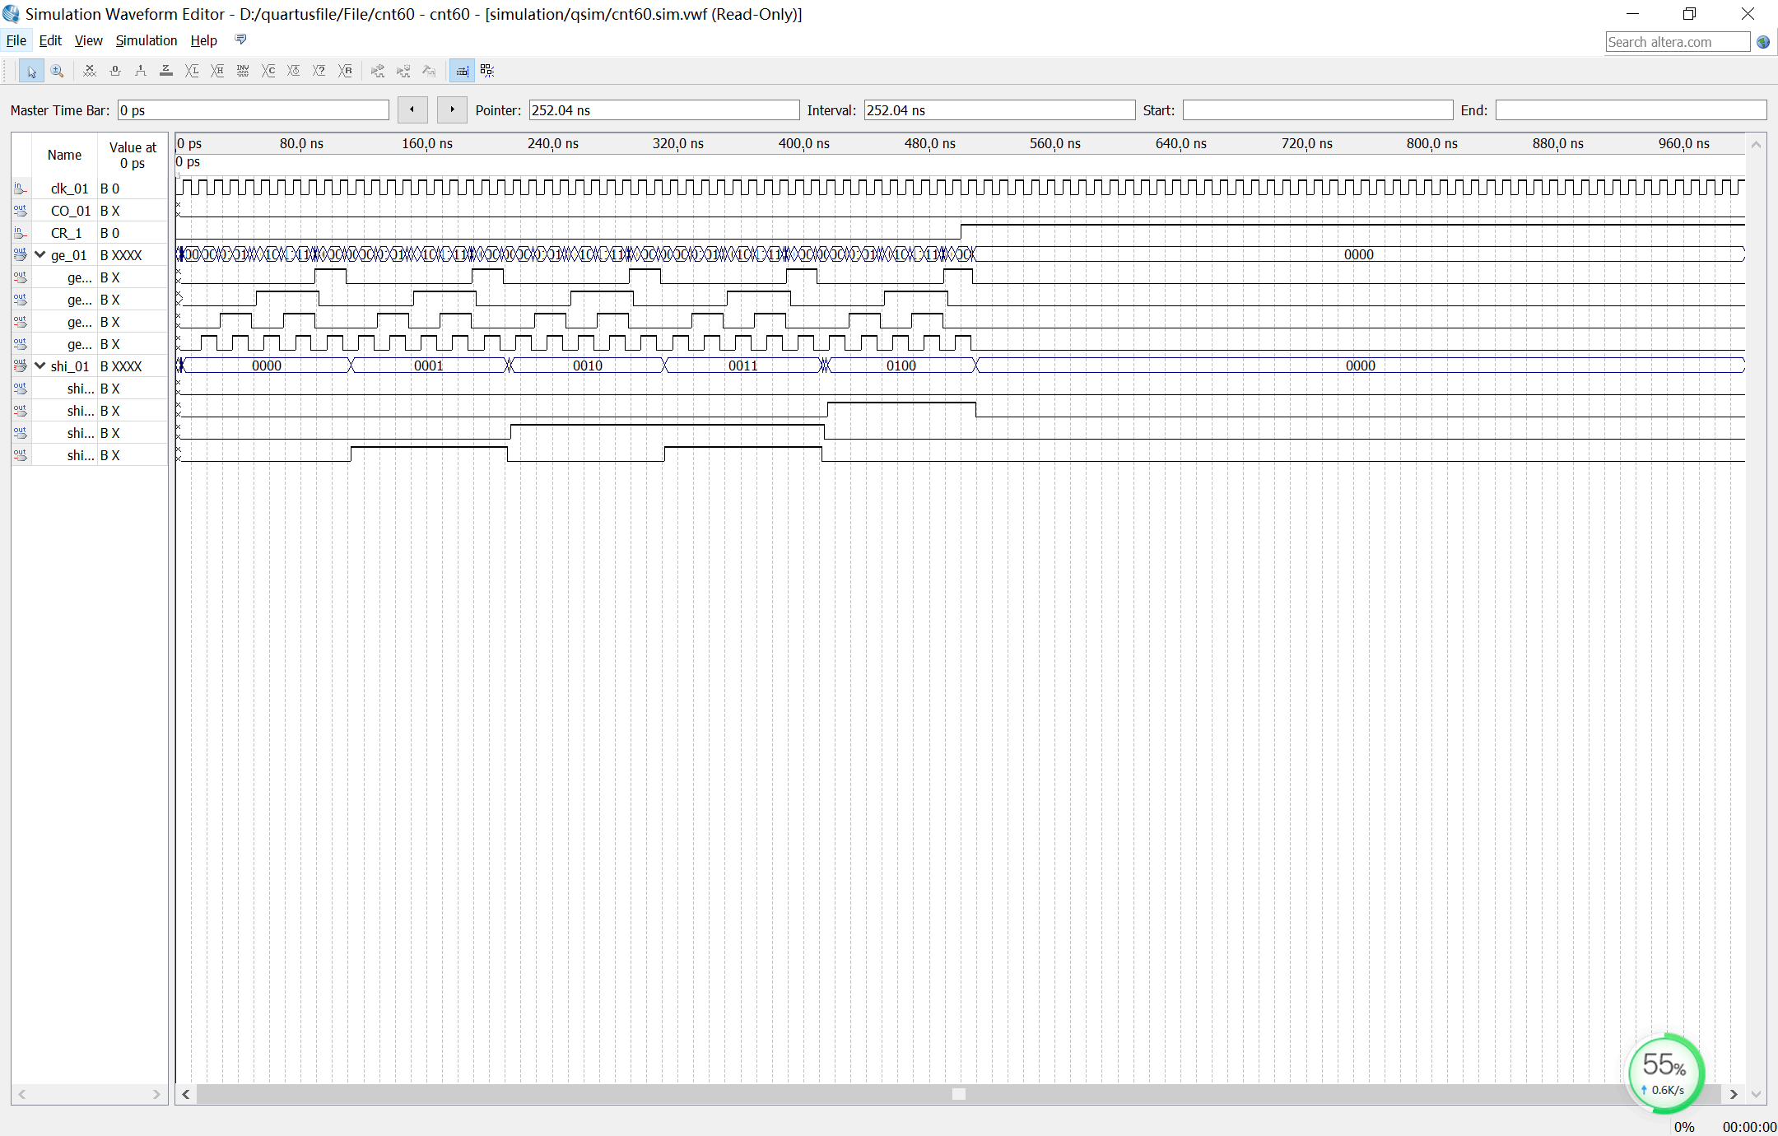

图 20

## 5.2 整点报时

1. 模块功能

当时钟走到1、2、3..分时，时钟响起（因为小时报时时间太长故改成分钟报时）。

1. 设计思路

当打开5号开关后，经过处理输出时和秒的个位十位都为0，通过7485比较器与时钟的秒和时的个位十位进行比较，其中分的个位十位不进行比较即分为任意值，故当时间为整分时报时。

1. 设计结果

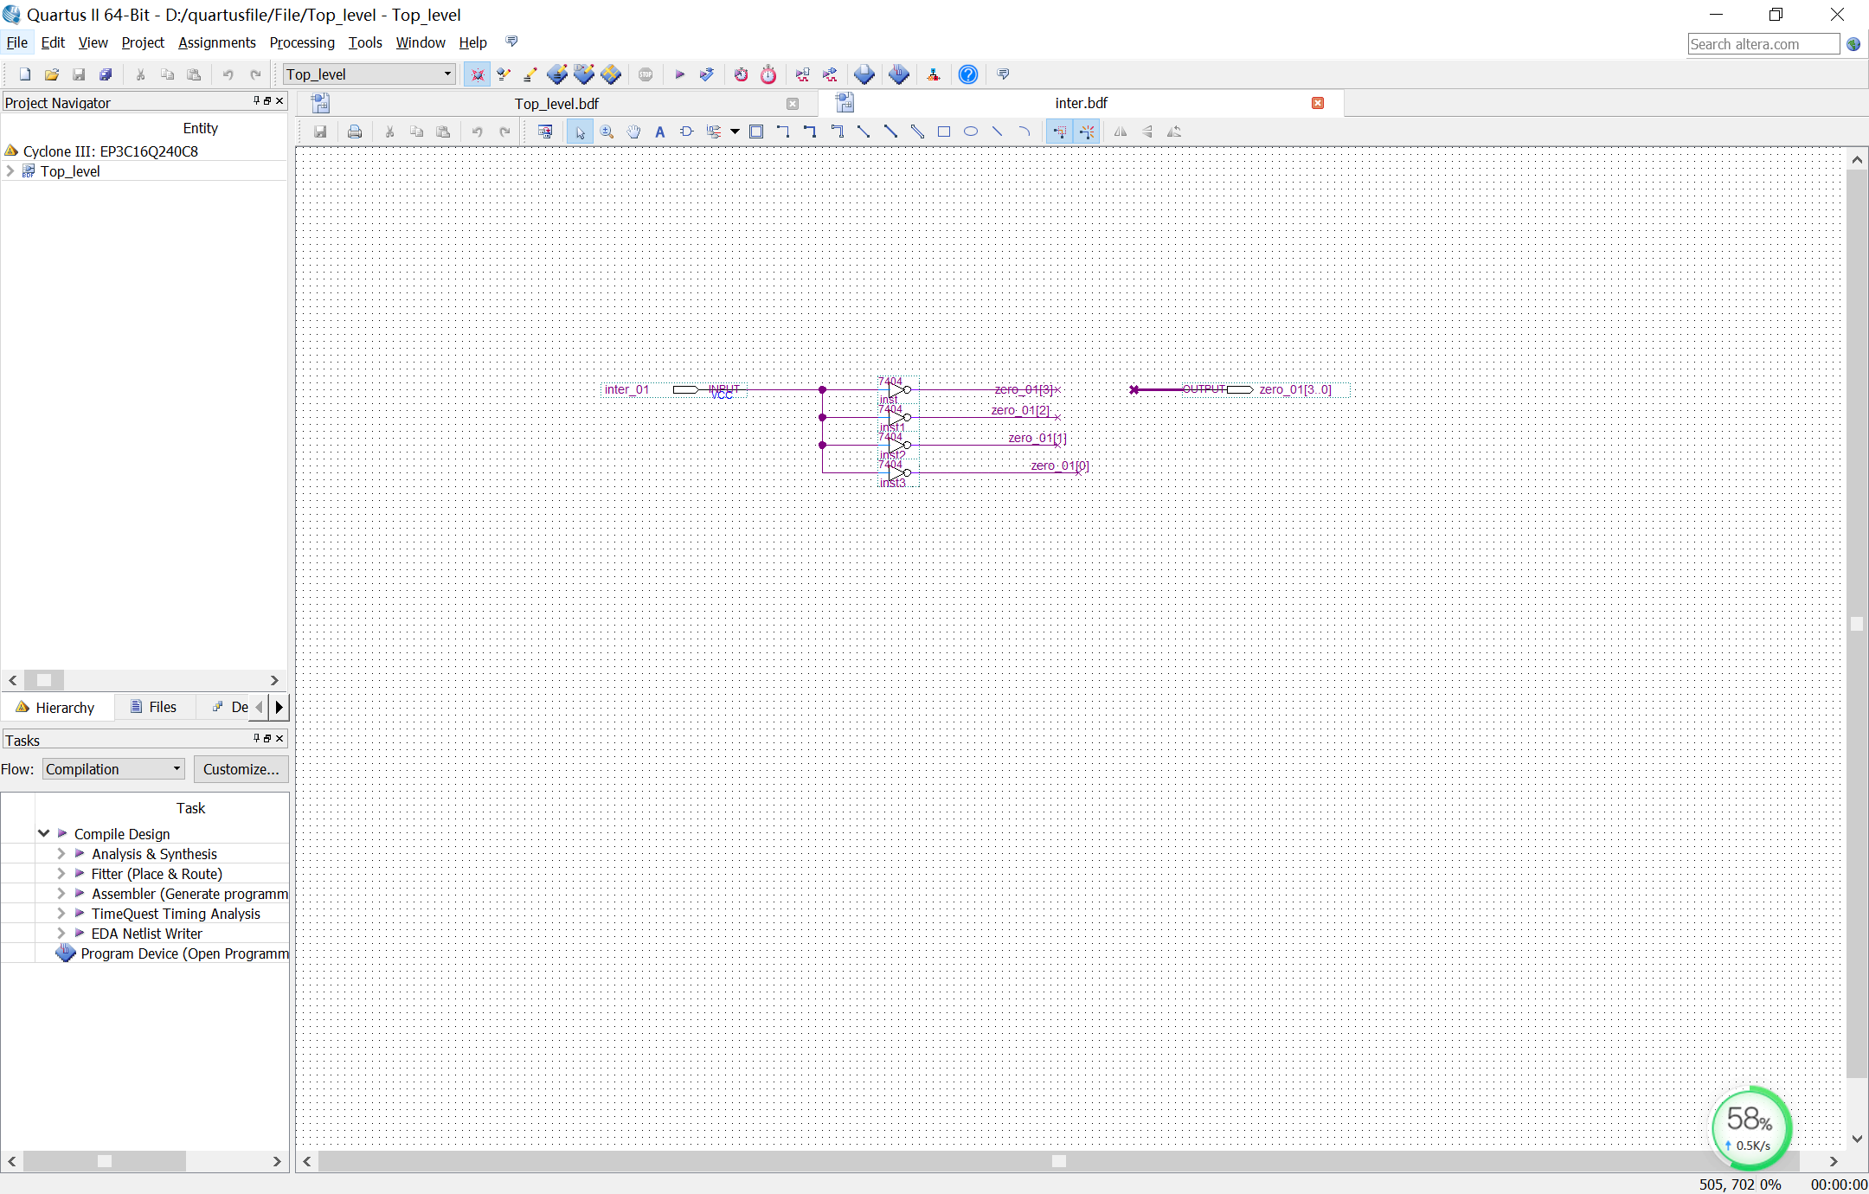

图 21

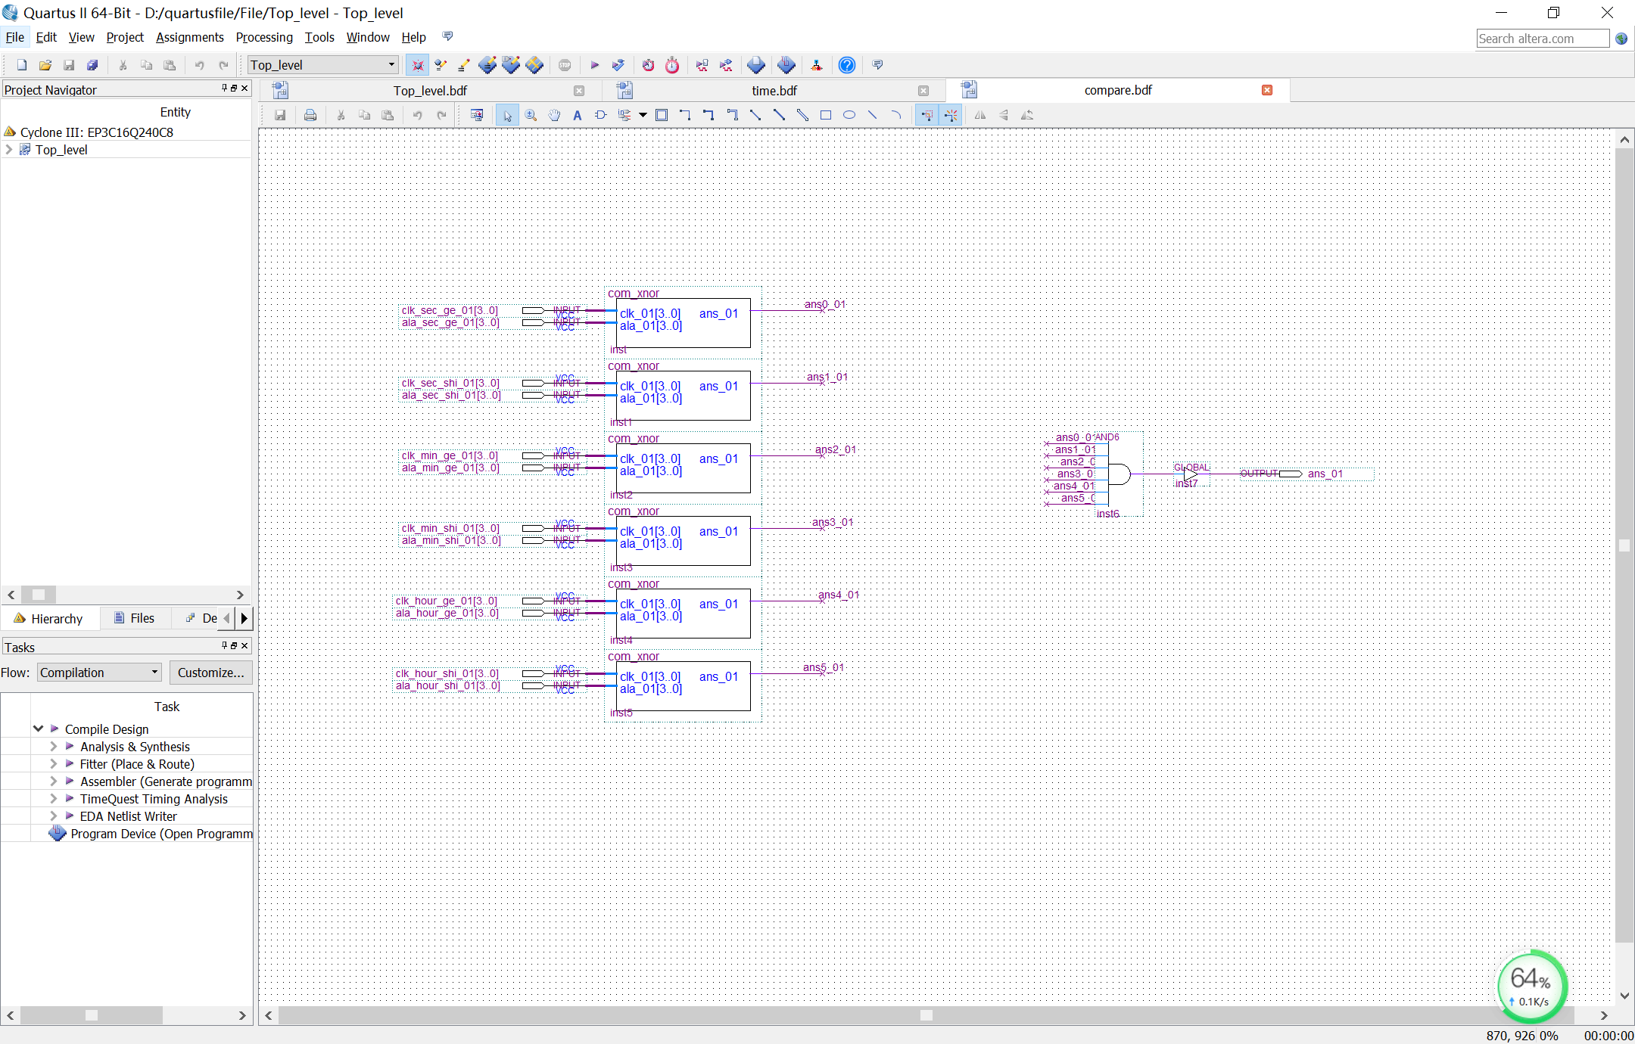

图 22

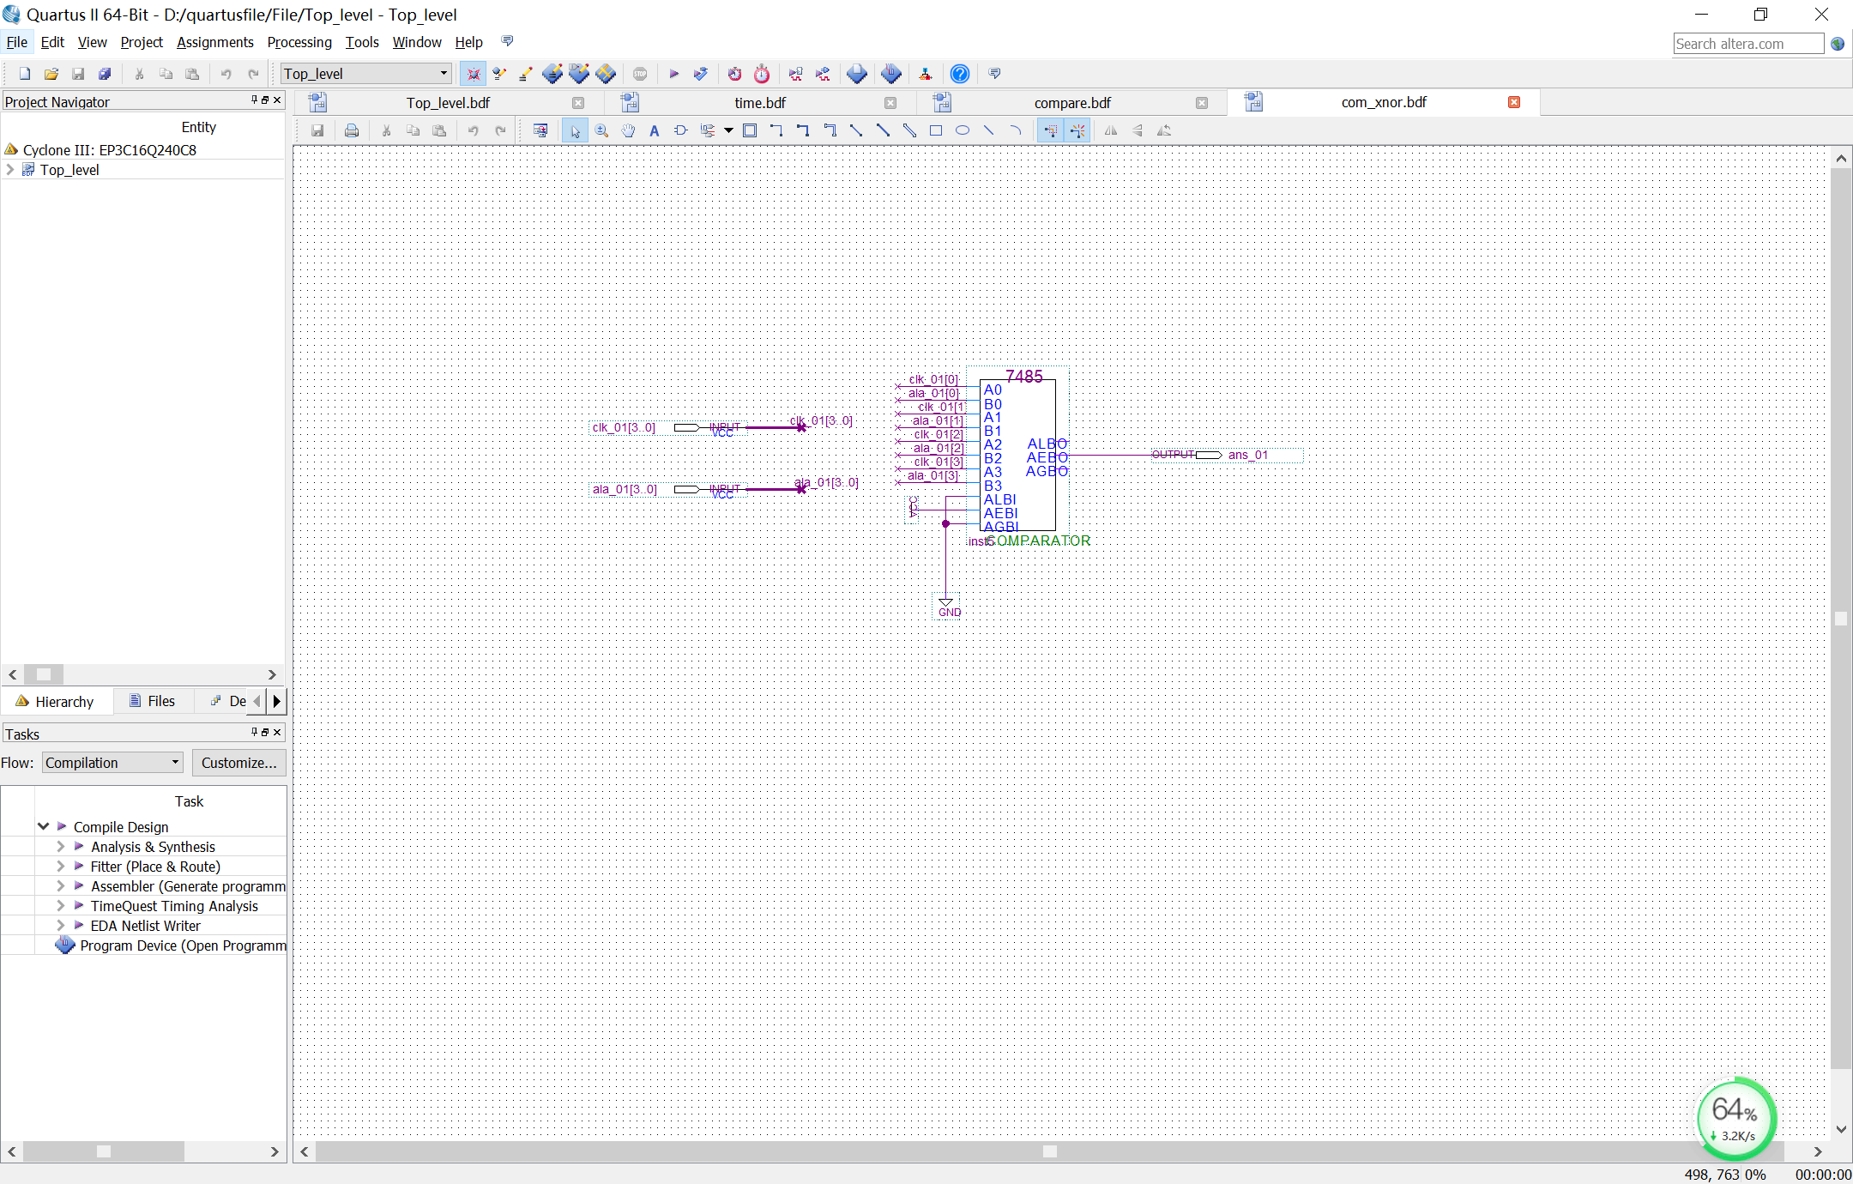

图 23

1. 仿真测试

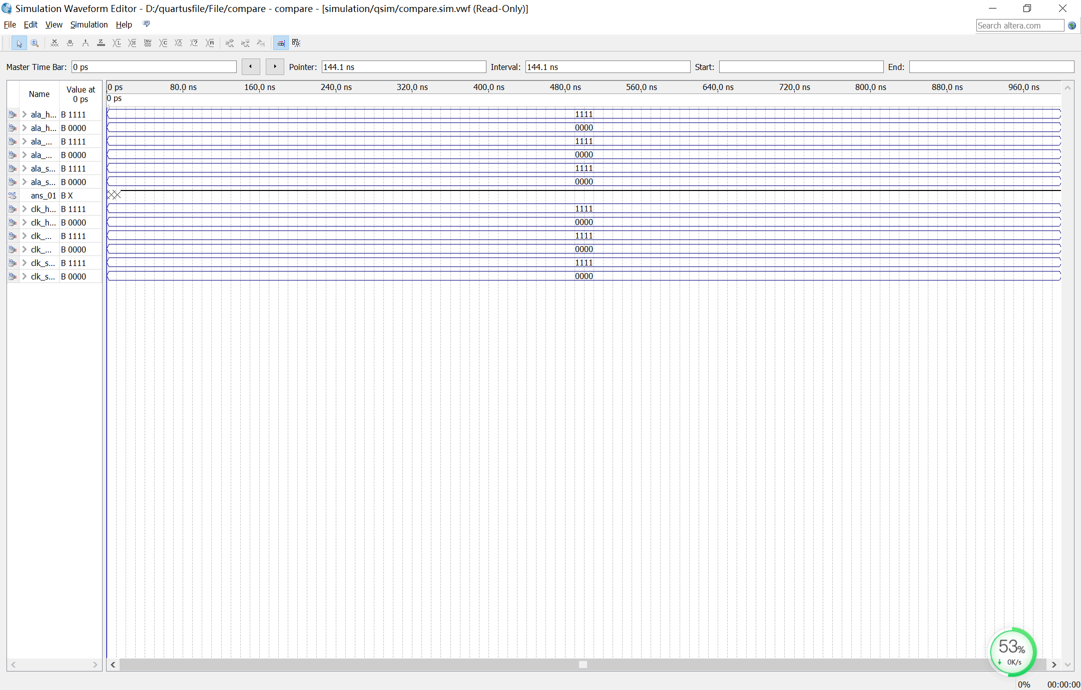

图 24

## 5.3 秒表

1. 模块功能

秒表的显示、计数、暂停、清零。

1. 设计思路

秒表使用100HZ的频率，通过模60*模60*模100的计数方式，其他分频模块与动态数码管显示模块与时钟共用，暂停和清零方法和时钟类似。

模100计数器使用74390通过两个模10级联。

1. 设计结果

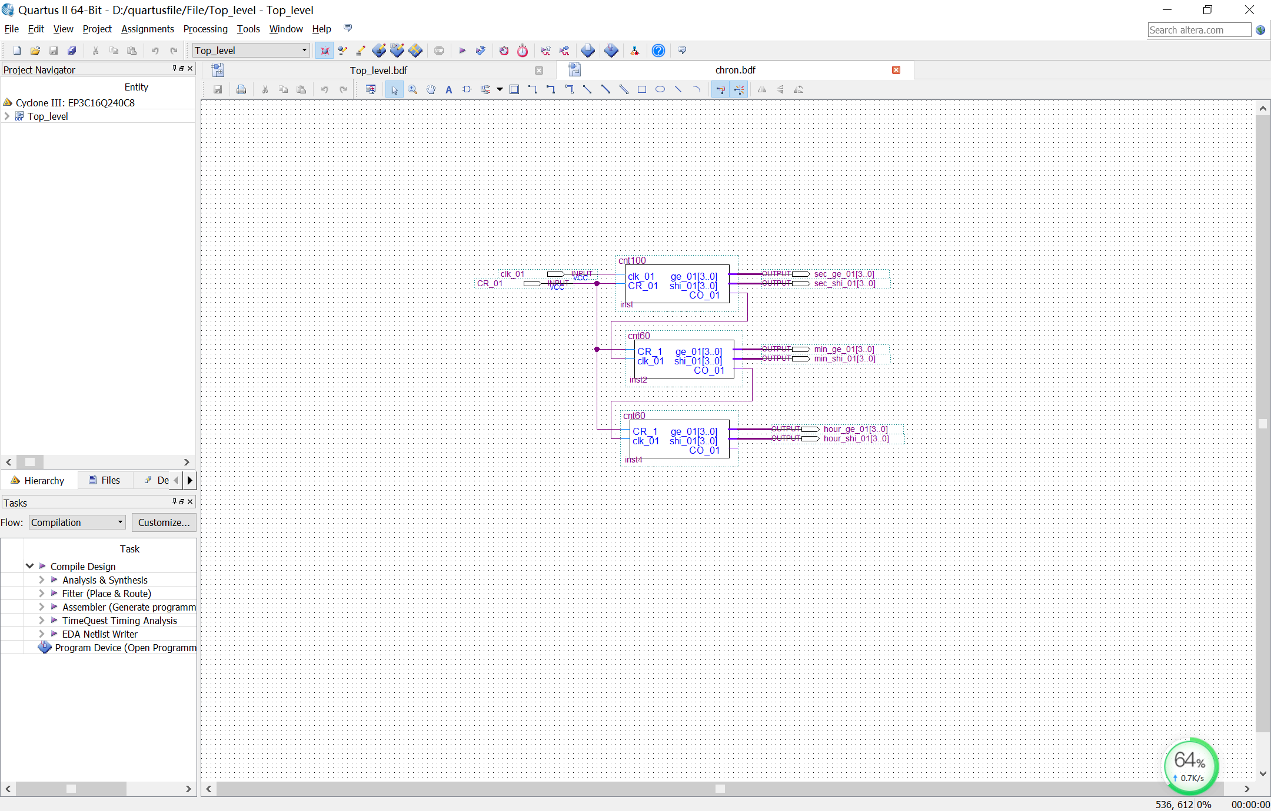

图 25

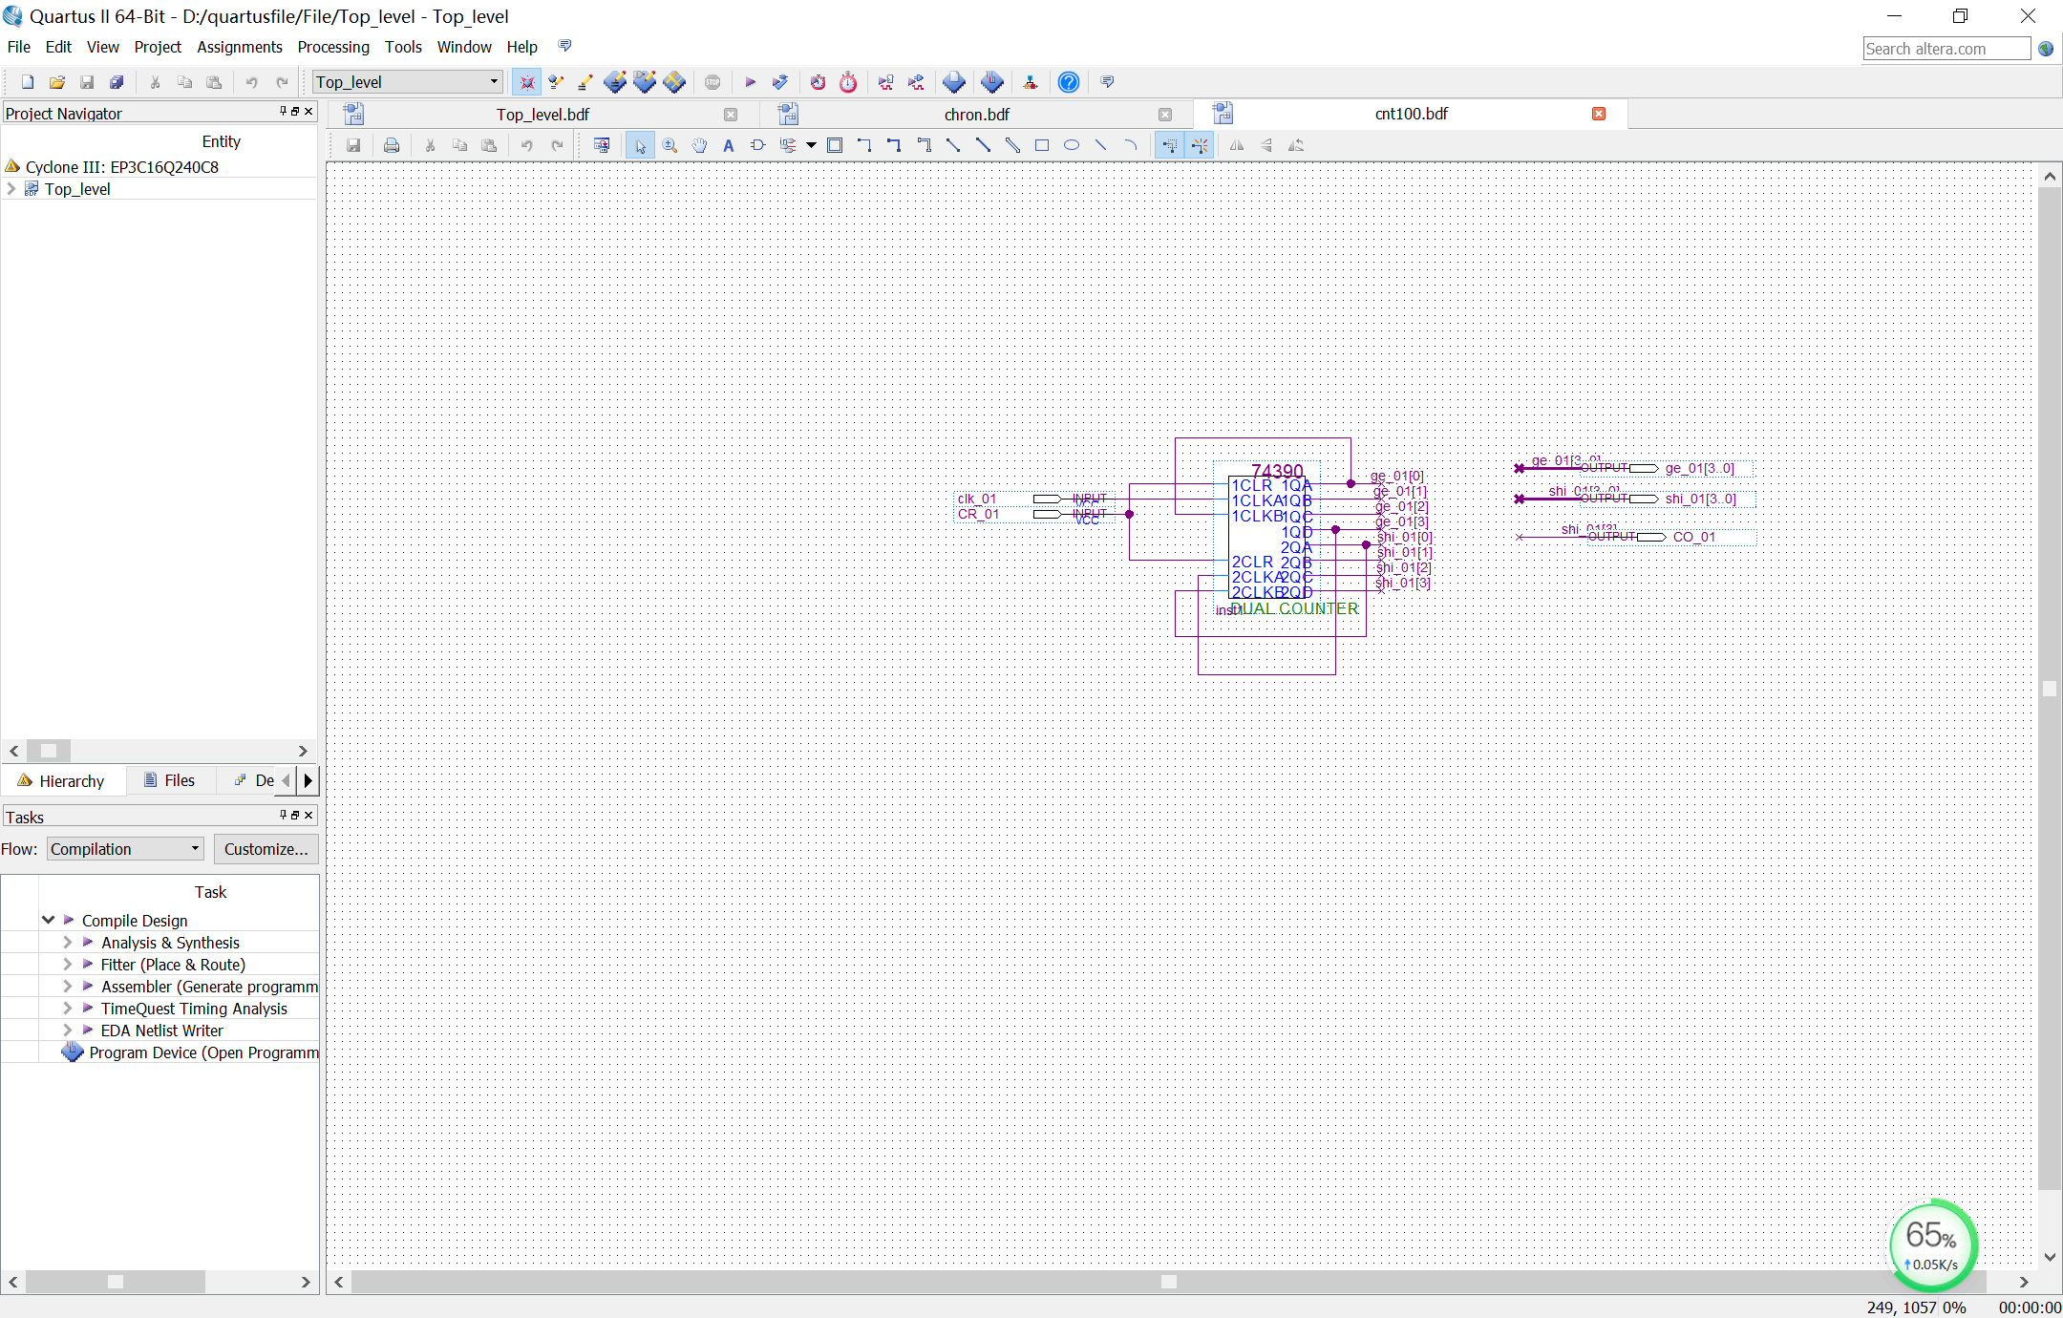

图 26

1. 仿真测试

仿真模100，秒表为模100*模60*模60太大导致软件报错。

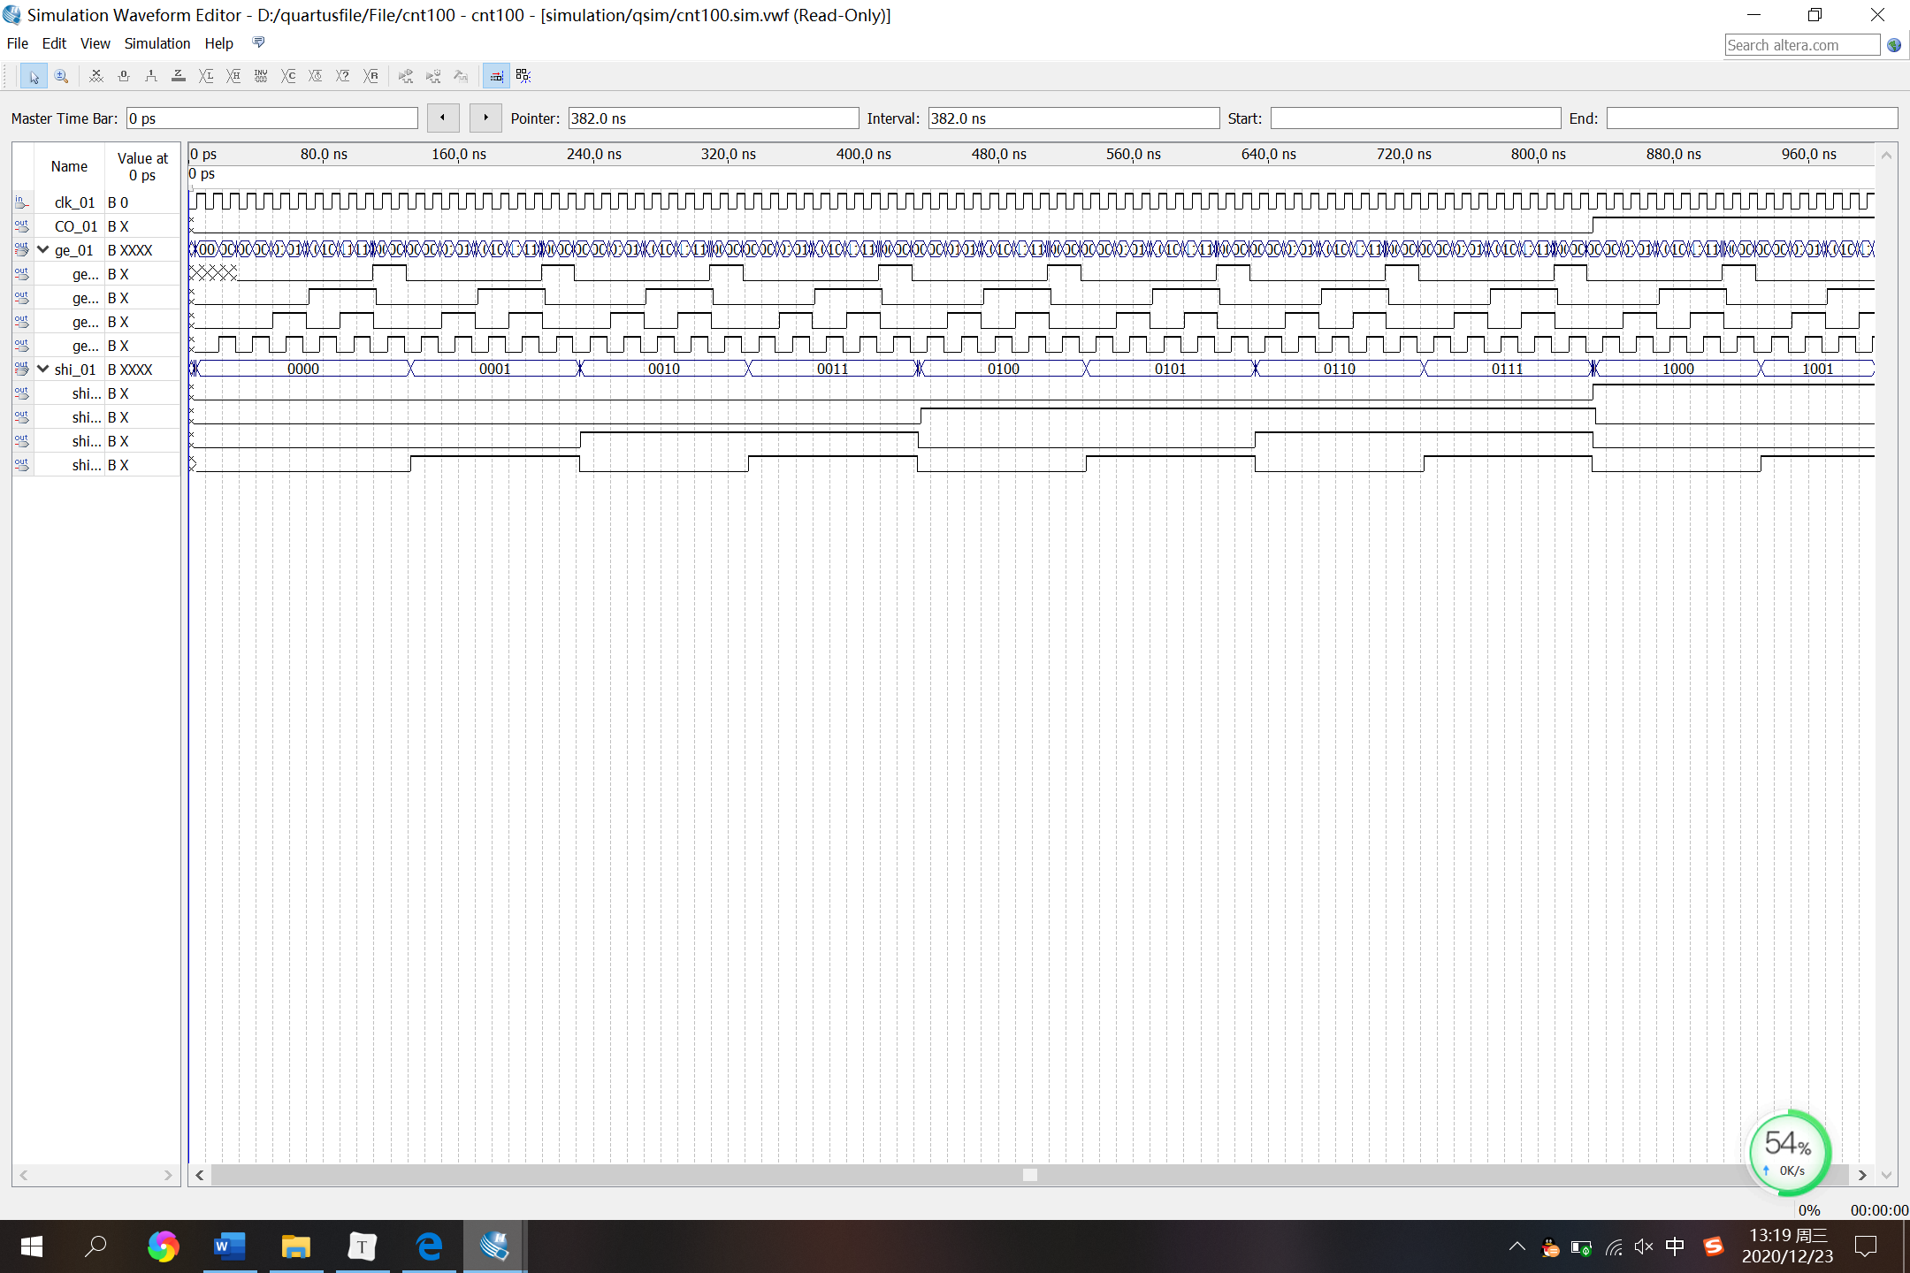

图 27

## 调频

1. 模块功能

使用开关7，可以给时钟选择1HZ或者500HZ。

1. 设计思路

使用74153双四选一数据选择器对两个频率进行选择。

1. 设计结构

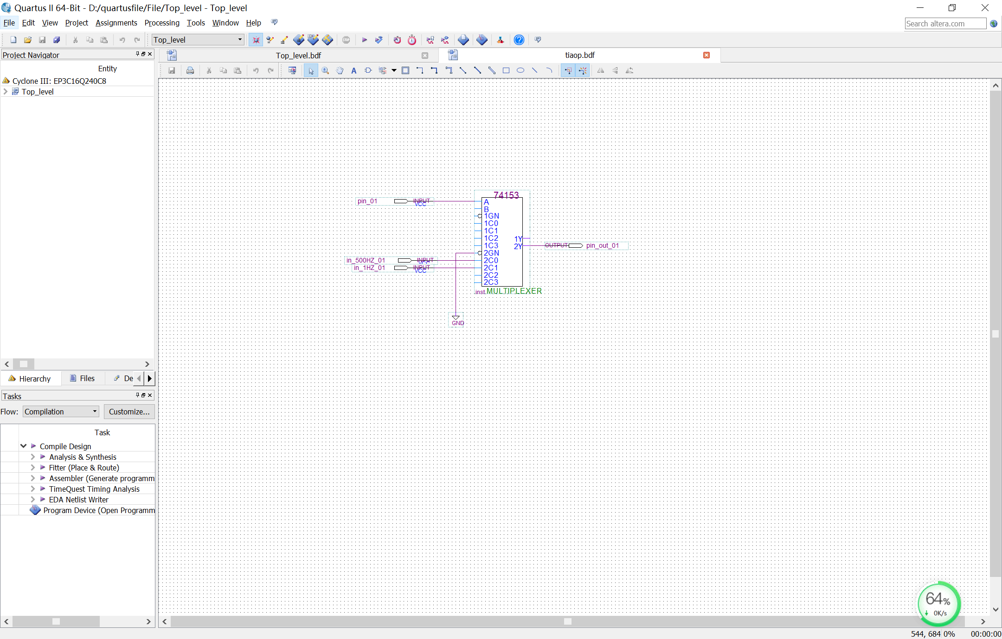

图 28

## 5.5 12、24进制显示

1. 模块功能

关控制12进制显示和24进制显示，若为12进制显示，则在上午时6号LED灯亮，在下午时7号LED灯亮

1. 设计思路

在时钟的小时计数器处使用模12计数器，模12计数器与模24计数器同时工作，通过6号开关选择输出哪个计数器的值，对两个计数器输出值进行对比，如果相同则为上午，如果不同则为下午，对比值作为LED灯的控制信号。

1. 设计结果

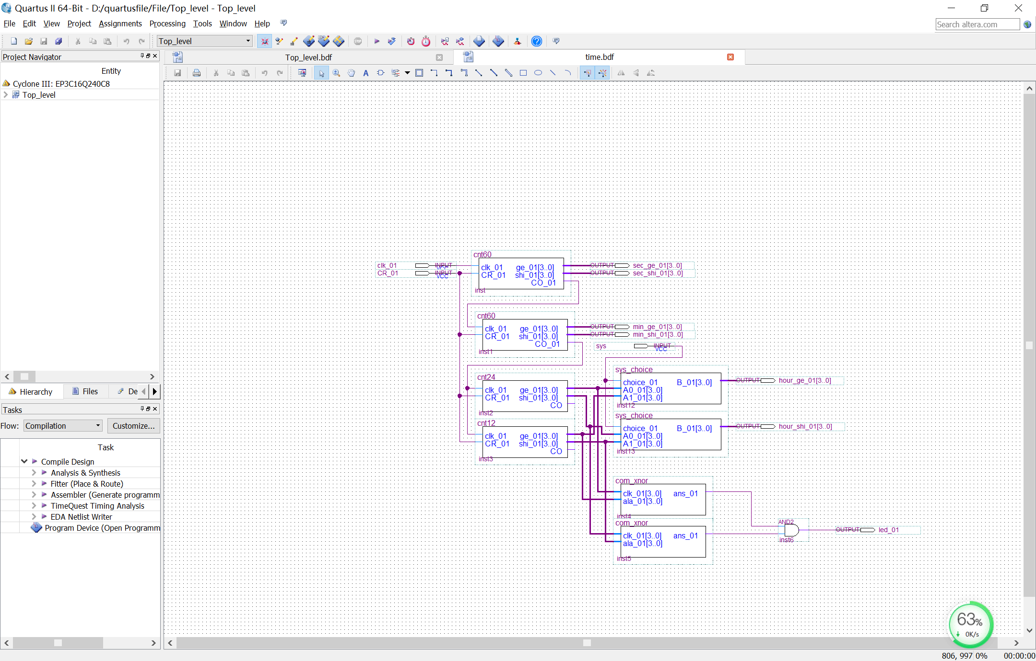

图 29

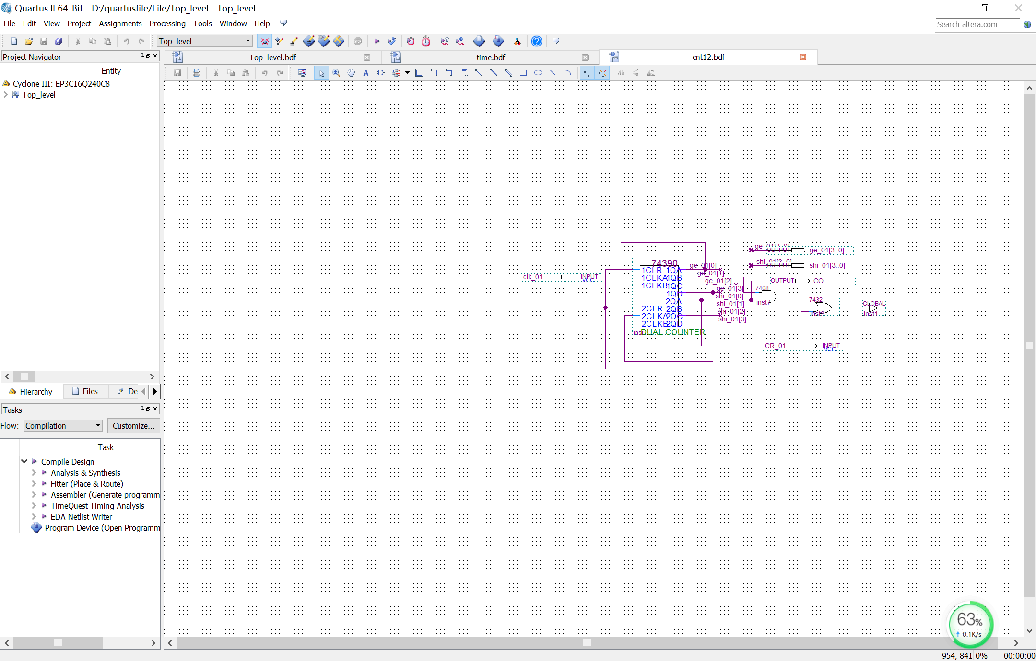

图 30

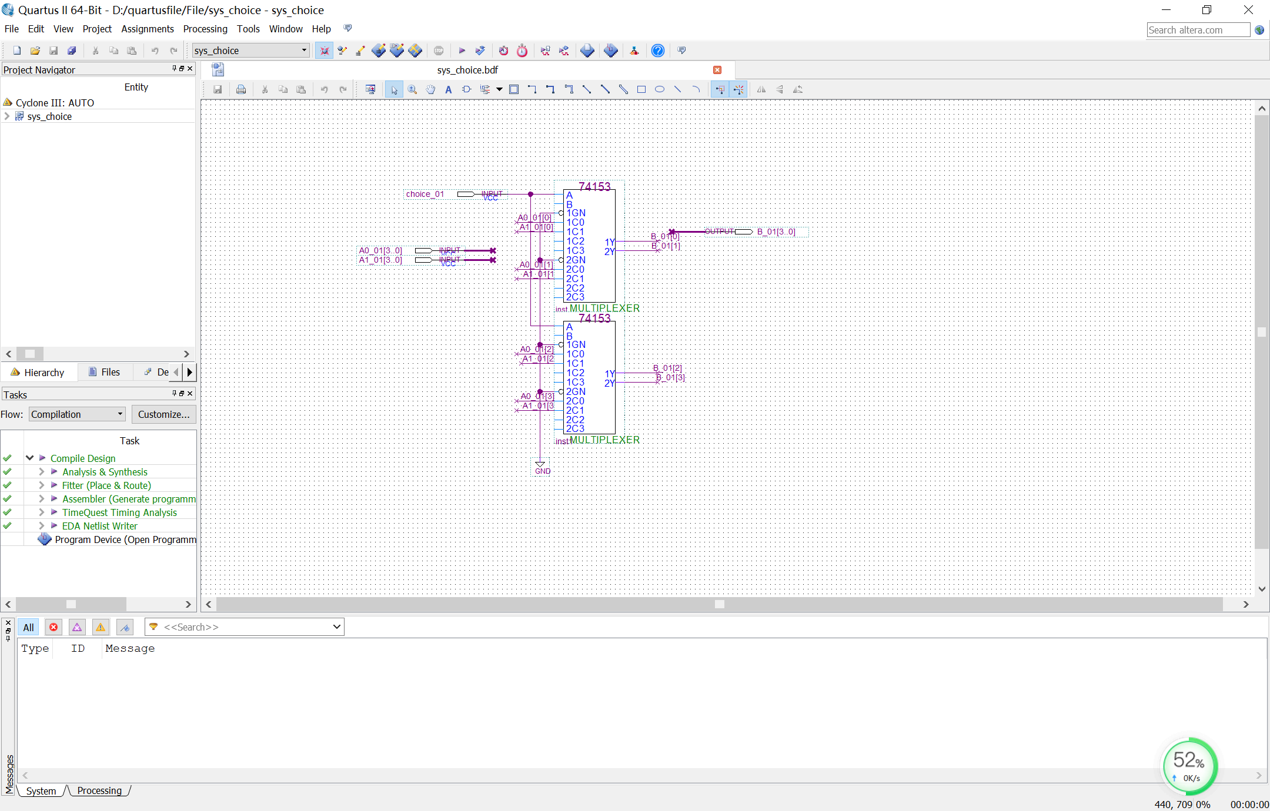

图 31

1. 仿真测试

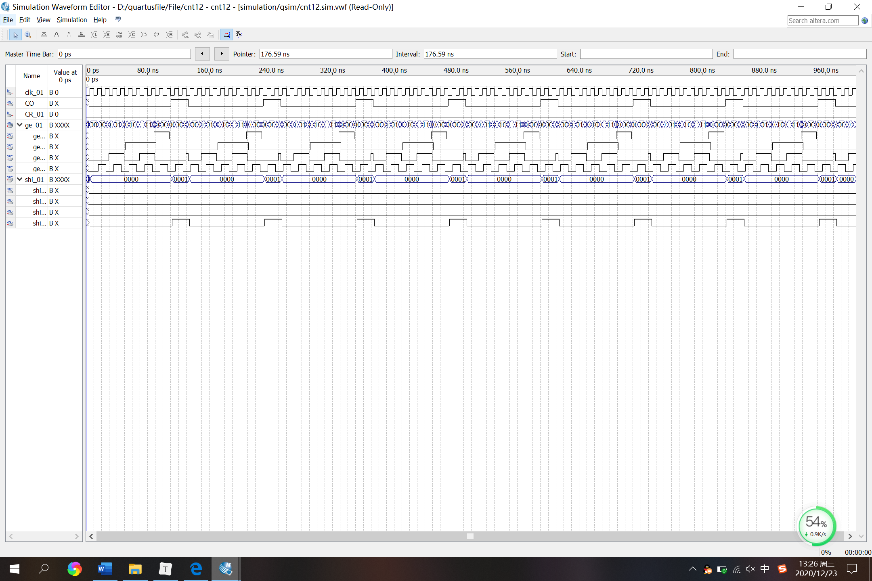

图 32

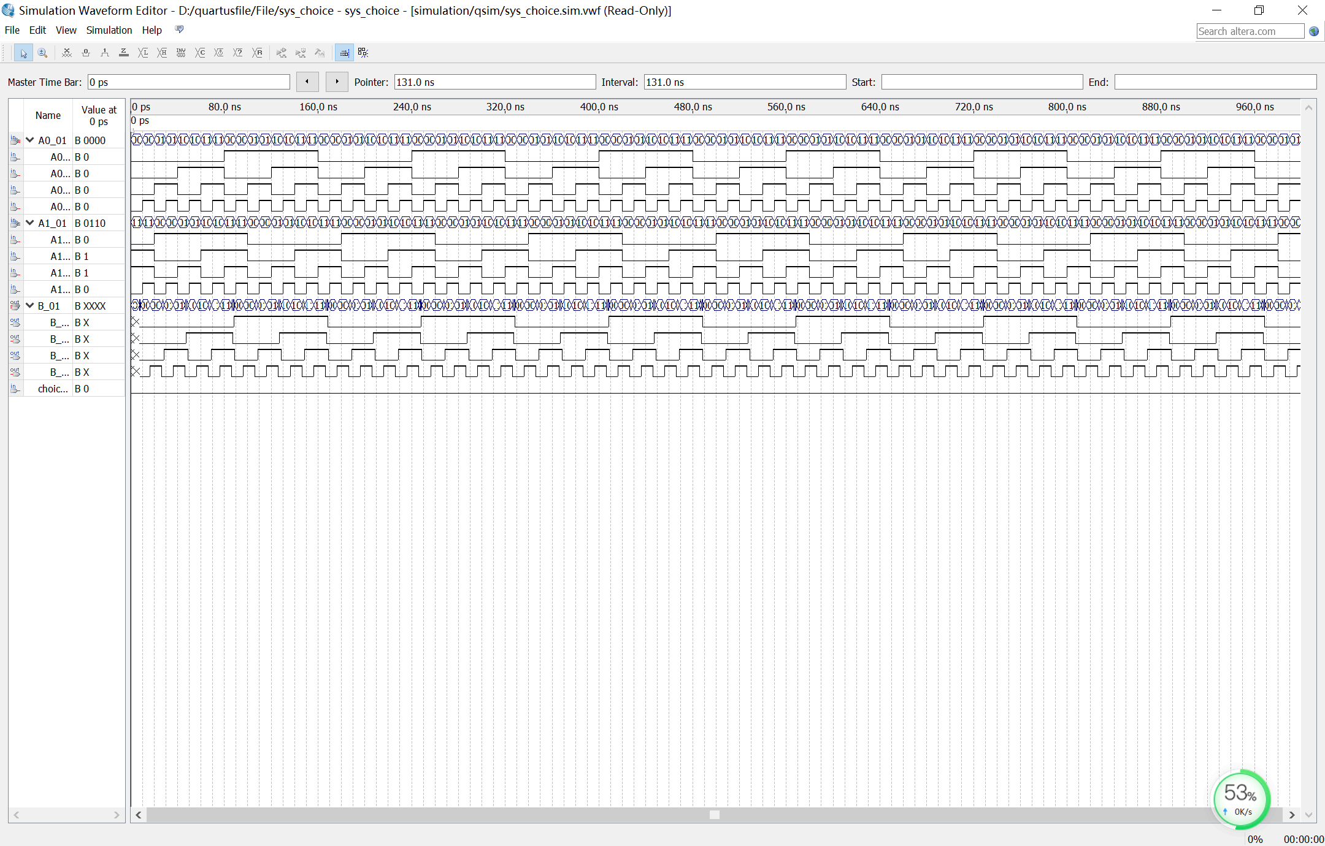

图 33

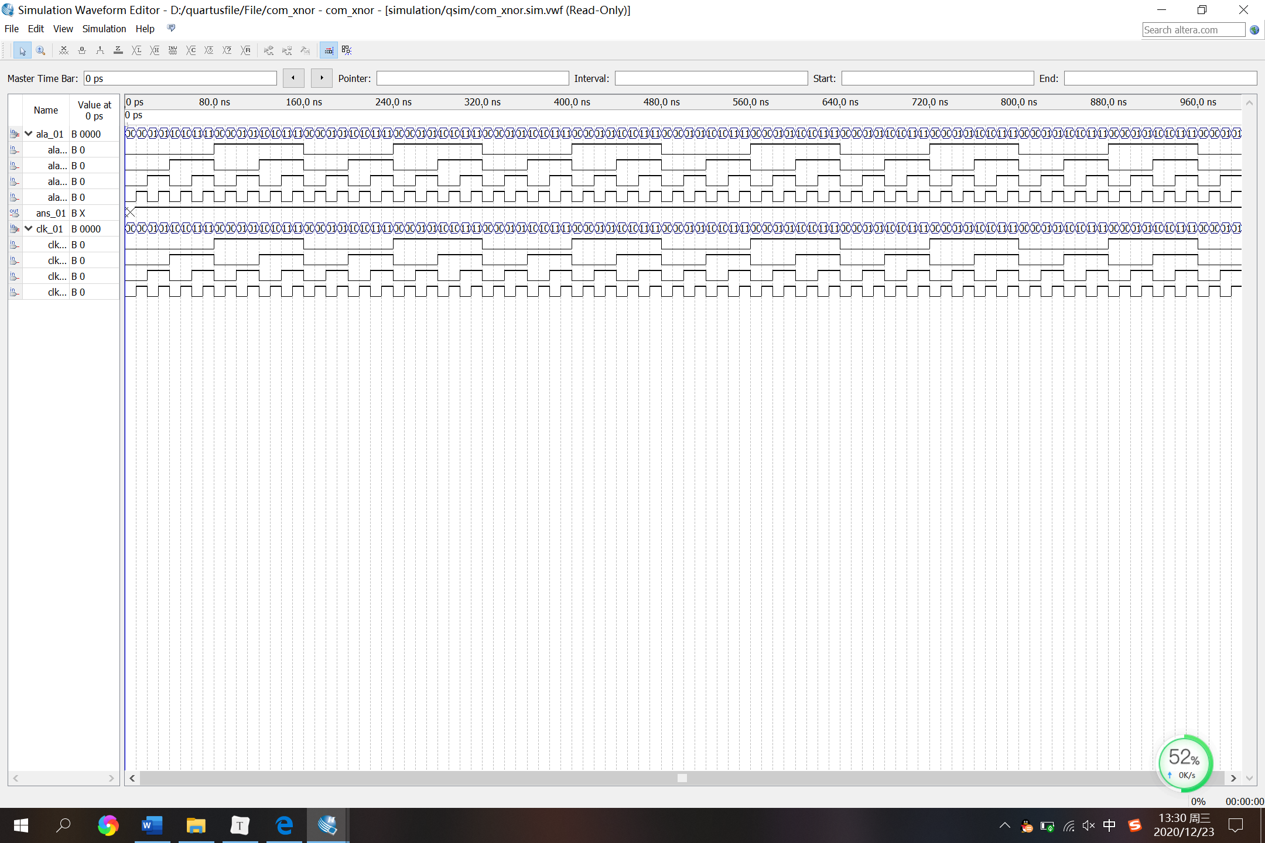

图 34

# 六、系统总体测试

详见“附录一：评分细则及测试原始数据记录”。

# 七、系统设计实现过程中遇到的主要问题、解决思路和解决方案

## 7.1 主要问题：

做整点报时时，因为用的是上升沿触发的器件，所以在计数器进位时会提前输出进位信号，因此如果再进位时报时会发生错误。

## 7.2 解决思路：

通过六个数据比较器7485封装成一个适合用于总线的数据比较器，通过将计数器输出的数值和预设值进行判断是否相等，相等则输出高点平，蜂鸣器响。

如果选择使用下降沿触发的器件应该也可行。

## 7.3 解决方案：

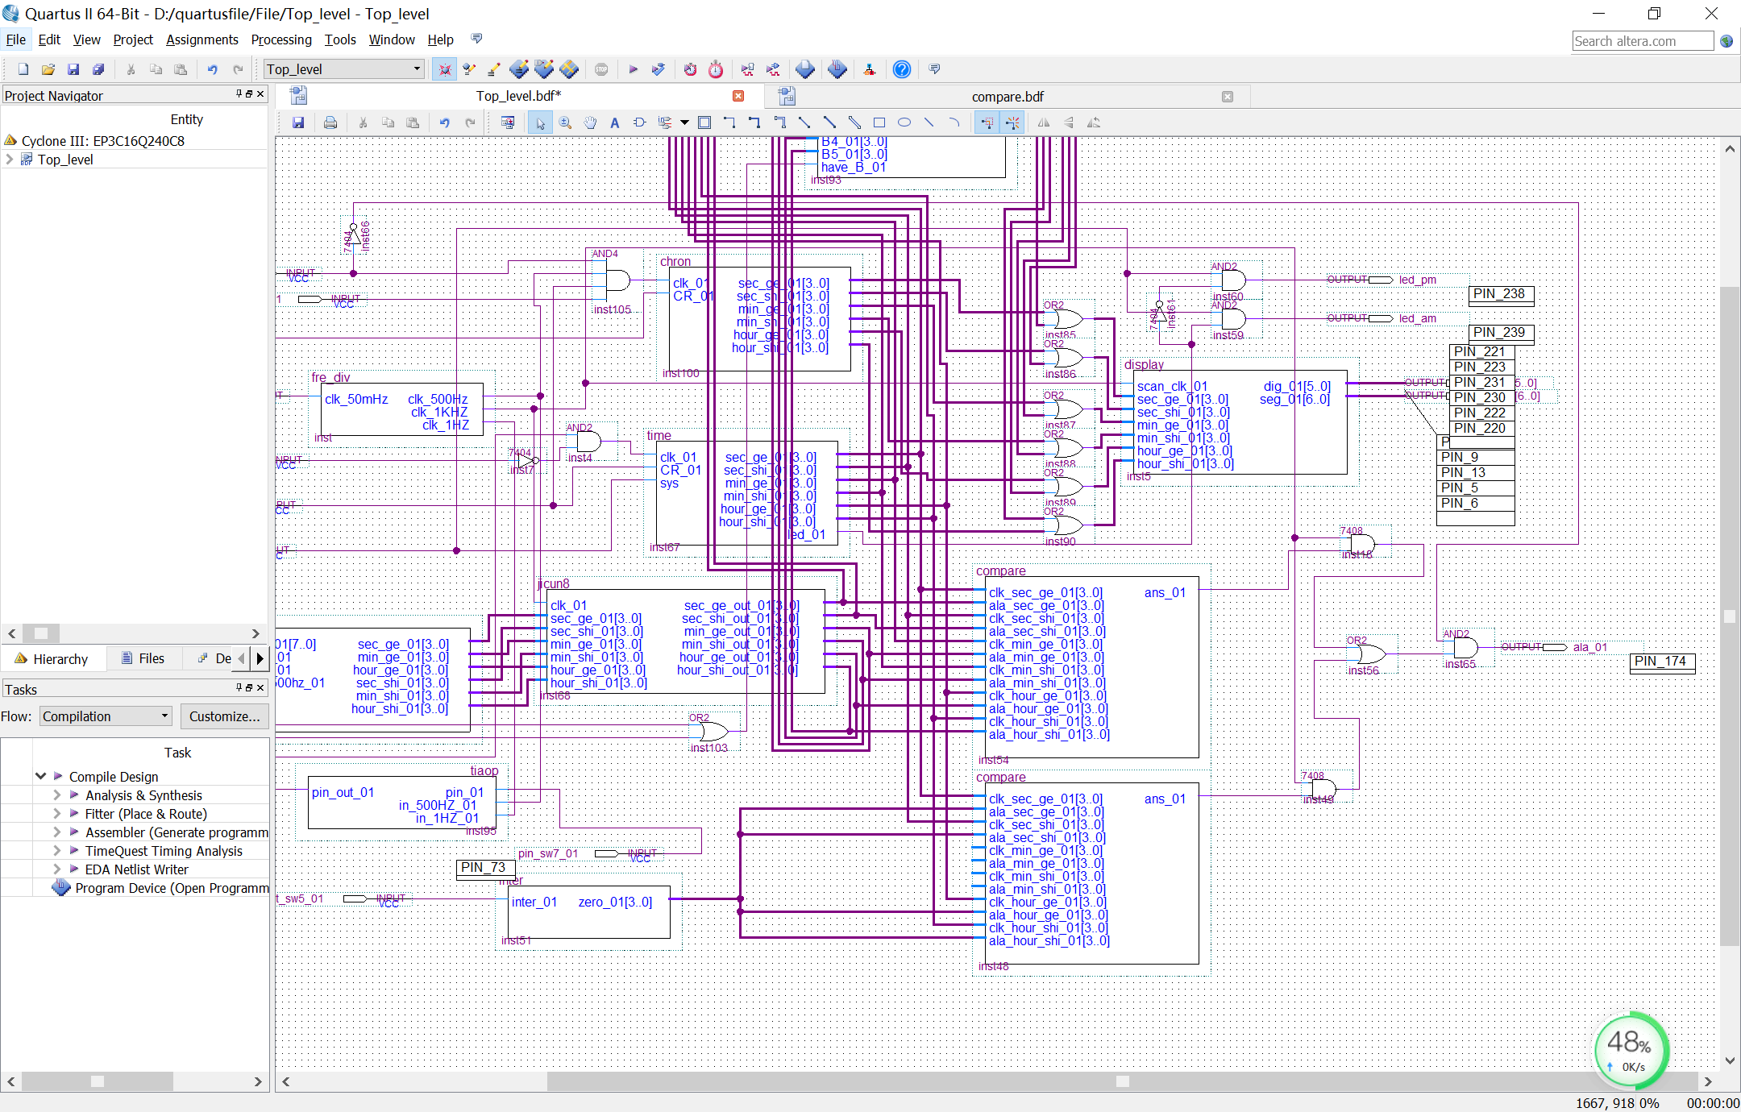

图 35

# 八、心得体会

这学期我修了数字电路与逻辑基础和数字电路与逻辑基础的实验课，这两门课给我的感觉相辅相成，让我在理论课中懂了实验的原理，在实验课中让我加深了对理论的理解。

对于这门课，在之前的电路板实验中我深刻的体会到了动手能力的提高，在之后的fpga的设计中，我对电路设计和芯片内部有了更深刻的认识。我还记得大一的时候，我去B311面试，那个时候我问一个大三的学长，学长你们做机器人的吗？是什么高科技的吗？当时学长的回答我的印象很深，因为我一直理解不了，他说电子设计就像一条河流，要掌握源头，然后再变成江河（不记得原话）。现在想来有点能理解了吧，就像这门课，每次在交给我们基础就让我们自由发挥想象，实现自己的功能。

在这次的数字电路课实验中，我了解了74138、74153、74390、7447等各种芯片，也懂了如何使用fpga电路板和如何连接各种引脚，理解了电路的分层设计、模块化设计等。其中对电路部件的各种知识让我对它们的印象更为深刻。

匆匆大学四年，甚至在这一生中，我会修很多的实验课，但是我绝对不会忘记这门课，我记得答辩前的那几天，没课就泡在数电实验室，有次七八节四教下课六点，然后跑去数电实验室做，六点四十分去三教上九十节课。就为了中间那三十分钟而连续几天这样顾不上吃饭。尤其记得我答辩前的那一晚，我做到了凌晨四点多，第二天早自习迟到被辅导员批评，还振振有词的和他说做实验然后被批判的更…现在想起那段时光都感慨万分。

这次的数字电路实验课持续了八周，但是我感到学到的东西并不止于此。在这门课中，感觉在学到知识的同时还有一种那种对待不止于电路的事物的认真、负责的态度。虽然实验课已经结束，但是生命不止于此，对知识、理论的探索也不止于此。在接下来的道路上我会带着这份态度，去追寻、探索我的学业和学术路。